Resolución del Pleno del Instituto de Transparencia, Acceso a la Información Pública y Protección de Datos Personales del Estado de México y Municipios, con domicilio en Metepec, Estado de México, a cuatro de mayo de dos mil veintidós.

VISTOS los expedientes electrónicos formados con motivo de los recursos de revisión números 02015/INFOEM/IP/RR/2022, 02043/INFOEM/IP/RR/2022, 02047/INFOEM/IP/RR/2022, 02049/INFOEM/IP/RR/2022, 02178/INFOEM/IP/RR/2022, 02215/INFOEM/IP/RR/2022, 02216/INFOEM/IP/RR/2022, 02217/INFOEM/IP/RR/2022, 02218/INFOEM/IP/RR/2022, 02242/INFOEM/IP/RR/2022, 02243/INFOEM/IP/RR/2022, 02244/INFOEM/IP/RR/2022, 02245/INFOEM/IP/RR/2022, 02246/INFOEM/IP/RR/2022, 02432/INFOEM/IP/RR/2022, 02433/INFOEM/IP/RR/2022, 02434/INFOEM/IP/RR/2022, 02454/INFOEM/IP/RR/2022, 02455/INFOEM/IP/RR/2022, 02457/INFOEM/IP/RR/2022, 02458/INFOEM/IP/RR/2022 y 02459/INFOEM/IP/RR/2022, interpuestos por un particular que al momento de ingresar la solicitud de información e interponer los recursos de revisión, no señaló nombre o seudónimo con el cual desee ser identificado, en lo sucesivo el Recurrente, en contra de las respuestas del Ayuntamiento de Metepec, en lo subsecuente el Sujeto Obligado, se procede a dictar la presente resolución.

A N T E C E D E N T E S D E L A S U N T O

PRIMERO. De las Solicitudes de Información.
Con fecha diez, once y trece de enero dos mil veintidós, El Recurrente, presentó a través del Sistema de Acceso a la Información Mexiquense (SAIMEX) ante El Sujeto Obligado, las solicitudes de acceso a la información pública, registradas bajo los números de expediente 01050/METEPEC/IP/2022, 00615/METEPEC/IP/2022, 00611/METEPEC/IP/2022, 00609/METEPEC/IP/2022, 00411/METEPEC/IP/2022, 00360/METEPEC/IP/2022, 00359/METEPEC/IP/2022, 00356/METEPEC/IP/2022, 00352/METEPEC/IP/2022, 00351/METEPEC/IP/2022, 00350/METEPEC/IP/2022, 00347/METEPEC/IP/2022, 00345/METEPEC/IP/2022, 00338/METEPEC/IP/2022, 00709/METEPEC/IP/2022, 00710/METEPEC/IP/2022, 00711/METEPEC/IP/2022, 00712/METEPEC/IP/2022, 00716/METEPEC/IP/2022, 00714/METEPEC/IP/2022, 00720/METEPEC/IP/2022 y 00723/METEPEC/IP/2022, mediante las cuales solicitó información en el tenor siguiente:

Número de folio de la solicitud | Descripción clara y precisa de la información solicitada
01050/METEPEC/IP/2022 | “Se solicita copia del oficio mediante el cual se solicitó utilizar el auditorio ubicado en la estación de bomberos para la conferencia de prensa del 13 de enero de 2022.” (Sic).
00615/METEPEC/IP/2022 | “Solicito copia del oficio girado a efecto de que se apruebe la constitución del Comité de Bienes Muebles e Inmuebles del Municipio de Metepec, de acuerdo a lo mencionado en la Segunda Sesión Ordinaria de Cabildo.” (Sic).
00611/METEPEC/IP/2022 | “Solicito el oficio mediante el cual se propone el cambio de nombre del edificio administrativo de "La Casa de Todos" a "Ciudadanos Gobernando" de acuerdo a lo mencionado en la Segunda Sesión Ordinaria de Cabildo.” (Sic).
00609/METEPEC/IP/2022 | “Solicito copia de los oficios en donde se haya citado a los integrantes del cabildo a la segunda sesión ordinaria celebrada el 7 de enero de 2022.” (Sic).
00411/METEPEC/IP/2022 | “Se solicita copia del formato de oficios membretado de la presente administración.” (Sic).
00360/METEPEC/IP/2022 | “Solicito copia de todos los oficios generados y recibidos por la Coordinación de Gabinete Financiero al 10 de enero de 2022.” (Sic).
00359/METEPEC/IP/2022 | “Solicito copia de todos los oficios generados y recibidos por la Coordinación de Comunicación Social al 10 de enero de 2022.” (Sic).
00356/METEPEC/IP/2022 | Solicito copia de todos los oficios generados y recibidos por la Dirección de Servicios Públicos al 10 de enero de 2022. “” (Sic).
00352/METEPEC/IP/2022 | “Solicito copia de todos los oficios generados y recibidos por la Dirección de Educación al 10 de enero de 2022.” (Sic).
00351/METEPEC/IP/2022 | “Solicito copia de todos los oficios generados y recibidos por la Dirección de Igualdad de Género al 10 de enero de 2022.” (Sic).
00350/METEPEC/IP/2022 | “Solicito copia de todos los oficios generados y recibidos por la Dirección de Desarrollo Urbano, Metropolitano y Obras Públicas al 10 de enero de 2022.” (Sic).
00347/METEPEC/IP/2022 | “Solicito copia de todos los oficios generados y recibidos por la Dirección de Cultura al 10 de enero de 2022.” (Sic).
00345/METEPEC/IP/2022 | “Solicito copia de todos los oficios generados y recibidos por la Consejería Jurídica Municipal al 10 de enero de 2022.” (Sic).
00338/METEPEC/IP/2022 | “Solicito copia de todos los oficios generados y recibidos por la Secretaría Particular de Presidencia al 10 de enero de 2022.” (Sic).
00709/METEPEC/IP/2022 | “Solicito copia de todos los oficios generados y recibidos por la Sindicatura Municipal el 11 de enero de 2022.” (Sic).
00710/METEPEC/IP/2022 | “Solicito copia de todos los oficios generados y recibidos por la Primera, Segunda, Tercera y Cuarta Regiduría el 11 de enero de 2022.” (Sic).
00711/METEPEC/IP/2022 | “Solicito copia de todos los oficios generados y recibidos por la Secretaría del Ayuntamiento el 11 de enero de 2022.” (Sic).
00712/METEPEC/IP/2022 | “Solicito copia de todos los oficios generados y recibidos por la Contraloría Municipal el 11 de enero de 2022.” (Sic).
00716/METEPEC/IP/2022 | “Solicito copia de todos los oficios generados y recibidos por la Dirección de Cultura el 11 de enero de 2022.” (Sic).
00714/METEPEC/IP/2022 | “Solicito copia de todos los oficios generados y recibidos por la Consejería Jurídica Municipal el 11 de enero de 2022.” (Sic).
00720/METEPEC/IP/2022 | “Solicito copia de todos los oficios generados y recibidos por la Dirección de Igualdad de Género el 11 de enero de 2022.” (Sic).
00723/METEPEC/IP/2022 | “Solicito copia de todos los oficios generados y recibidos por la Dirección de Medio Ambiente el 11 de enero de 2022.” (Sic).

- MODALIDAD DE ENTREGA: A través del SAIMEX, en todos los casos.

SEGUNDO. De la solicitud de prórroga del Sujeto Obligado.
En fecha veintinueve de enero de dos mil veintidós, El Sujeto Obligado solicitó con fundamento en el artículo 163, de la Ley de Transparencia y Acceso a la Información Pública del Estado de México y Municipios, una prórroga de siete días hábiles, para atender las solicitudes de información, en los siguientes términos:

“Con fundamento en el artículo 163 de la Ley de Transparencia y Acceso a la Información Pública del Estado de México y Municipios, se le hace de su conocimiento que el plazo de 15 días hábiles para atender su solicitud de información ha sido prorrogado por 7 días en virtud de las siguientes razones:

METEPEC, ESTADO DE MEXICO, ENERO DEL AÑO 2022. ASUNTO: EL QUE SE INDICA A QUIEN CORRESPONDA P R E S E N T E. Por medio de este conducto y con fundamento en lo dispuesto por los artículos 53, fracción VI y 163 de la Ley de Transparencia y Acceso a la Información Pública del Estado de México y Municipios, me permito notificarle la ampliación del plazo por siete días más, aprobado por el comité de transparencia del Ayuntamiento de Metepec, Estado de México, mediante la primera sesión extraordinaria de fecha 21 de enero de 2022 Por lo anterior, se adjunta el acta del comité No CT/MET/1RASE/2022. Sin más por el momento quedo a sus órdenes. ATENTAMENTE GERARDO ARTURO OZUNA MARTÍNEZ JEFE DE LA UNIDAD DE TRANSPARENCIA

Lic. Gerardo Arturo Ozuna Martínez
Responsable de la Unidad de Transparencia”

- Adjuntando a dicha solicitud de prórroga, el archivo electrónico denominado “acta primera sesion extraordinaria.pdf”, cuyo contenido es la aprobación de la prórroga del Comité de Transparencia del Sujeto Obligado.

TERCERO. De las respuestas del Sujeto Obligado.
En el expediente electrónico SAIMEX, se aprecia que los días siete, nueve, diez, once y veintitrés de febrero de dos mil veintidós, El Sujeto Obligado dio respuesta a las solicitudes de información señalando lo siguiente:

Respuestas a las Solicitudes de información:

“En respuesta a la solicitud recibida, nos permitimos hacer de su conocimiento que con fundamento en el artículo 53, Fracciones: II, V y VI de la Ley de Transparencia y Acceso a la Información Pública del Estado de México y Municipios, le contestamos que:

C. SOLICITANTE P R E S E N T E. En respuesta a las solicitudes número, 01050/METEPEC/IP/2022, 00615/METEPEC/IP/2022, 00611/METEPEC/IP/2022, 00609/METEPEC/IP/2022, 00411/METEPEC/IP/2022, 00360/METEPEC/IP/2022, 00359/METEPEC/IP/2022, 00356/METEPEC/IP/2022, 00352/METEPEC/IP/2022, 00351/METEPEC/IP/2022, 00350/METEPEC/IP/2022, 00347/METEPEC/IP/2022, 00345/METEPEC/IP/2022, 00338/METEPEC/IP/2022, 00709/METEPEC/IP/2022, 00710/METEPEC/IP/2022, 00711/METEPEC/IP/2022, 00712/METEPEC/IP/2022, 00716/METEPEC/IP/2022, 00714/METEPEC/IP/2022, 00720/METEPEC/IP/2022 y 00723/METEPEC/IP/2022,recibidas por medio del Sistema de Acceso a la Información Mexiquense (SAIMEX).

Al respecto, le informo que esta Unidad de Transparencia turnó la solicitud antes mencionada a los Servidores Públicos Habilitados que de conformidad con las funciones y atribuciones conferidas en términos de la Ley Orgánica Municipal del Estado de México y demás disposiciones legales aplicables les corresponde la generación, recopilación, administración, manejo, procesamiento, archivo y conservación de la información, y habiendo realizado una búsqueda exhaustiva de ésta, se anexa la respuesta del Servidor Público habilitado. Lo anterior con fundamento en lo establecido por los artículos 12, 18, 19, 53 fracción VI, 160 y 162 de la Ley de Transparencia y Acceso a la Información Pública del Estado de México. Sin más por el momento, me despido de usted, reiterando estar a sus órdenes. ATENTAMENTE Lic. Gerardo Arturo Ozuna Martínez Titular de la Unidad de Transparencia

ATENTAMENTE
Lic. Gerardo Arturo Ozuna Martínez [Sic]

El Sujeto Obligado adjuntó a sus respuestas, diversos archivos electrónicos; los cuales, no se insertan por ser del conocimiento de las partes, sin embargo, serán motivo de estudio en el Considerando correspondiente.

CUARTO. Del recurso de revisión.
Inconforme con las respuestas notificadas por El Sujeto Obligado, El Recurrente interpuso los recursos de revisión, en fecha veintiocho de febrero de dos mil veintidós, los cuales fueron registrados en el sistema electrónico con los expedientes números 02015/INFOEM/IP/RR/2022 (para la solicitud 01050/METEPEC/IP/2022), 02043/INFOEM/IP/RR/2022 (para la solicitud 00615/METEPEC/IP/2022), 02047/INFOEM/IP/RR/2022 (para la solicitud 00611/METEPEC/IP/2022), 02049/INFOEM/IP/RR/2022 (para la solicitud 00609/METEPEC/IP/2022), 02178/INFOEM/IP/RR/2022 (para la solicitud 00411/METEPEC/IP/2022), 02215/INFOEM/IP/RR/2022 (para la solicitud 00360/METEPEC/IP/2022), 02216/INFOEM/IP/RR/2022 (para la solicitud 00359/METEPEC/IP/2022), 02217/INFOEM/IP/RR/2022 (para la solicitud 00356/METEPEC/IP/2022), 02218/INFOEM/IP/RR/2022 (para la solicitud 00352/METEPEC/IP/2022), 02242/INFOEM/IP/RR/2022 (para la solicitud 00351/METEPEC/IP/2022), 02243/INFOEM/IP/RR/2022 (para la solicitud 00350/METEPEC/IP/2022), 02244/INFOEM/IP/RR/2022 (para la solicitud 00347/METEPEC/IP/2022), 02245/INFOEM/IP/RR/2022 (para la solicitud 00345/METEPEC/IP/2022), 02246/INFOEM/IP/RR/2022 (para la solicitud 00338/METEPEC/IP/2022), 02432/INFOEM/IP/RR/2022 (para la solicitud 00709/METEPEC/IP/2022), 02433/INFOEM/IP/RR/2022 (para la solicitud 00710/METEPEC/IP/2022), 02434/INFOEM/IP/RR/2022 (para la solicitud 00711/METEPEC/IP/2022), 02454/INFOEM/IP/RR/2022 (para la solicitud 00712/METEPEC/IP/2022), 02455/INFOEM/IP/RR/2022 (para la solicitud 00716/METEPEC/IP/2022), 02457/INFOEM/IP/RR/2022 (para la solicitud 00714/METEPEC/IP/2022), 02458/INFOEM/IP/RR/2022 (para la solicitud 00720/METEPEC/IP/2022) y 02459/INFOEM/IP/RR/2022 (para la solicitud 00723/METEPEC/IP/2022); en los cuales arguye, las siguientes manifestaciones:

- Acto Impugnado:
“La respuesta proporcionada por el Sujeto Obligado.” [sic]

- Razones o Motivos de Inconformidad:
“La respuesta proporcionada por el sujeto obligado está repleta de deficiencias al incumplir con diversas disposiciones explícitamente señaladas por la Ley de Transparencia y Acceso a la Información Pública. De conformidad con el artículo 6º, Apartado A, fracción I, en la interpretación del derecho de acceso a la información pública deberá prevalecer el principio de máxima publicidad, es decir, que toda la información en posesión de los sujetos obligados será pública, completa, oportuna y accesible, sujeta a un claro régimen de excepciones que deberán estar definidas y ser además legítimas y estrictamente necesarias en una sociedad democrática. Por lo tanto, se arriba que el derecho de acceso a la información se garantiza mediante el manejo y la conservación del patrimonio documental para posteriormente facilitar el acceso a la información en posesión de sujetos obligados. En relación directa con ello, resultan relevantes los artículos 4, 12, 18, 19 y 24 último párrafo de la Ley de Transparencia y Acceso a la Información Pública del Estado de México y Municipios Por otra parte, se estima que el Sujeto Obligado no dio cabal cumplimiento al procedimiento para la atención a las solicitudes de acceso a la información, establecido en los artículos 151, 160, 162, 163, 164, 165 y 166, de la Ley de Transparencia y Acceso a la Información Pública del Estado de México y Municipios. Siendo a su vez, el sujeto obligado omiso en las formalidades de clasificación de información en los casos procedentes, en términos de los artículos 47, 48, 49, fracciones II, VIII, IX, XII, XVI, 50, fracción X, 58, fracción V, 122, 130, 131, 133, 134, 135, 137, 140, 143 y 149 de la Ley referida con antelación. En este sentido, el sujeto obligado se encuentra constreñido a entregar la información solicitada, en los formatos que obren en sus archivos y por el medio de notificación seleccionado, siguiendo el procedimiento señalado en la propia Ley de Transparencia y Acceso a la Información Pública del Estado de México y Municipios. Por lo anteriormente expuesto se solicita al Pleno del Instituto de Transparencia, Acceso a la Información Pública y Protección de Datos Personales del Estado de México y Municipios tenga a bien ordenar al sujeto obligado de mérito la entrega de la información solicitada, en versión digital y pública, de ser el caso, en el formato en que se encuentre. Asimismo, de conformidad con el artículo 223 de la multicitada Ley de transparencia local, se solicita al Instituto dar vista a la Contraloría Interna y Órgano de Control y Vigilancia en términos de la Ley de Responsabilidades de los Servidores Públicos del Estado y Municipios, para que determine el grado de responsabilidad de quienes incumplan con las obligaciones de la Ley, al considerar posibles causas de responsabilidad administrativa por el incumplimiento a lo anteriormente expuesto, aunado a los supuestos normativos aplicables, previstos por el artículo 222 del mismo ordenamiento jurídico. No omito mencionar que el sujeto obligado omitió en su respuesta informar a los interesados el derecho y plazo que tienen para promover recurso de revisión, de acuerdo a lo señalado por el artículo 177 de la ley en mención.” [sic]

QUINTO. Del turno de los recursos de revisión.
Los medios de impugnación le fueron turnados a los Comisionados José Martínez Vilchis, María del Rosario Mejía Ayala, Guadalupe Ramírez Peña y Luis Gustavo Parra Noriega, por medio del sistema electrónico SAIMEX, en términos del arábigo 185, fracción I, de la Ley de Transparencia y Acceso a la información Pública del Estado de México y Municipios, de los cuales recayeron acuerdos de admisión en fecha tres, cuatro y siete de marzo de dos mil veintidós, determinándose en ellos, un plazo de siete días para que las partes manifestaran lo que a su derecho corresponda en términos del numeral ya citado.

SEXTO. De la acumulación.
Posteriormente por acuerdo del Pleno del Instituto, en la Novena Sesión Ordinaria de Pleno, de fecha nueve de marzo del año dos mil veintidós, se determinó acumular los recursos de revisión en estudio, ya que existe identidad del solicitante, del Sujeto Obligado y similitud de causas y objeto de solicitud.

Lo anterior de conformidad con lo dispuesto en el artículo 195, de la Ley de Transparencia y Acceso a la información Pública del Estado de México y Municipios, y con el artículo 18 del Código de Procedimientos Administrativos del Estado de México, los cuales establecen respectivamente:

“Artículo 195. En la tramitación del recurso de revisión se aplicarán supletoriamente las disposiciones contenidas en el Código de Procedimientos Administrativos del Estado de México.”

“Artículo 18. La autoridad administrativa o el Tribunal acordarán la acumulación de los expedientes del procedimiento y proceso administrativo que ante ellos se sigan, de oficio o a petición de parte, cuando las partes o los actos administrativos sean iguales, se trate de actos conexos o resulte conveniente el trámite unificado de los asuntos, para evitar la emisión de resoluciones contradictorias. La misma regla se aplicará, en lo conducente, para la separación de los expedientes.”

SÉPTIMO. De la etapa de instrucción.
De las constancias que obran en el expediente electrónico del SAIMEX se desprende que El Sujeto Obligado fue omiso en rendir su informe justificado; por su parte, El Recurrente, tampoco realizó alegatos, ni remitió pruebas o manifestaciones.

OCTAVO. Del cierre de instrucción.
En fecha veintiocho de marzo del año en curso, en términos del artículo 185, fracción VI, de la Ley de Transparencia y Acceso a la Información Pública del Estado de México y Municipios, se decretó el cierre de las mismas, iniciando el término legal para dictar resolución definitiva del asunto.

C O N S I D E R A N D O

PRIMERO. De la competencia.
Competencia. Este Instituto de Transparencia, Acceso a la Información Pública y Protección de Datos Personales del Estado de México y Municipios, es competente para conocer y resolver el presente recurso de revisión, conforme a lo dispuesto en los artículos 6, apartado A, fracción IV, de la Constitución Política de los Estados Unidos Mexicanos; 5, párrafos trigésimo, trigésimo primero y trigésimo segundo, fracciones IV y V, de la Constitución Política del Estado Libre y Soberano de México; artículos 1, 2 fracción II, 13, 29, 36 fracciones I y II, 176, 178, 179, 181 párrafo tercero y 185, de la Ley de Transparencia y Acceso a la Información Pública del Estado de México y Municipios; y 10, 7, 9 fracciones I y XXIV y 11, del Reglamento Interior del Instituto de Transparencia, Acceso a la Información Pública y Protección de Datos Personales del Estado de México y Municipios.

SEGUNDO. Sobre los alcances del recurso de revisión.
Derivado de la impugnación realizada, es preciso e importante señalar que el recurso de revisión inmerso en la Ley de Transparencia vigente en la entidad, tiene el fin y alcance que señalan los numerales 176, 179, 181 párrafo cuarto, 194 y 195, y demás aplicables de la Ley de Transparencia y Acceso a la Información Pública del Estado de México y Municipios vigente, el cual será analizado conforme a las actuaciones que obren en el expediente electrónico, con la finalidad de reparar cualquier posible afectación al derecho de acceso a la información pública y garantizando el principio rector de máxima publicidad.

TERCERO. Cuestiones de previo y especial pronunciamiento.
El Recurso de Revisión en estudio contiene los elementos normativos de validez exigidos en la Ley de Transparencia y Acceso a la Información Pública del Estado de México y Municipios, establecidos en el artículo 180 que enuncia:

“Artículo 180. El recurso de revisión contendrá:
I. El sujeto obligado ante la cual se presentó la solicitud;
II. El nombre del solicitante que recurre o de su representante y, en su caso, del tercero interesado, así como la dirección o medio que señale para recibir notificaciones;
III. El número de folio de respuesta de la solicitud de acceso;
IV. La fecha en que fue notificada la respuesta al solicitante o tuvo conocimiento del acto reclamado, o de presentación de la solicitud, en caso de falta de respuesta;
V. El acto que se recurre;
VI. Las razones o motivos de inconformidad;
VII. La copia de la respuesta que se impugna y, en su caso, de la notificación correspondiente, en el caso de respuesta de la solicitud; y
VIII. Firma del recurrente, en su caso, cuando se presente por escrito, requisito sin el cual se dará trámite al recurso.

Adicionalmente, se podrán anexar las pruebas y demás elementos que considere procedentes someter a juicio del Instituto.

En ningún caso será necesario que el particular ratifique el recurso de revisión interpuesto.

En caso de que el recurso se interponga de manera electrónica no será indispensable que contengan los requisitos establecidos en las fracciones II, IV, VII y VIII.”
[Énfasis añadido]

Cabe señalar que El Recurrente ejerció de manera anónima su derecho de acceso a la información pública, sin embargo, no es motivo para desechar las solicitudes de acceso a la información pública conforme a lo previsto en el artículo 155, penúltimo párrafo de la Ley de Transparencia y Acceso a la Información Pública del Estado de México y Municipios que señala lo siguiente:
“Las solicitudes anónimas, con nombre incompleto o seudónimo serán procedentes para su trámite por parte del sujeto obligado ante quien se presente. No podrá requerirse información adicional con motivo del nombre proporcionado por el solicitante.”
Robusteciendo lo anterior se encuentra lo dispuesto en los artículos 6, Apartado A, fracciones III y IV, de la Constitución Política de los Estados Unidos Mexicanos y 5 párrafos vigésimo, vigésimo primero y vigésimo segundo, de la Constitución Política del Estado Libre y Soberano de México, se establece lo siguiente:
Constitución Política de los Estados Unidos Mexicanos
“Artículo 6°.- La manifestación de las ideas no será objeto de ninguna inquisición judicial o administrativa, sino en el caso de que ataque a la moral, la vida privada o los derechos de terceros, provoque algún delito, o perturbe el orden público; el derecho de réplica será ejercido en los términos dispuestos por la ley. El derecho a la información será garantizado por el Estado.
(…)
Para efectos de lo dispuesto en el presente artículo se observará lo siguiente:
A. Para el ejercicio del derecho de acceso a la información, la Federación, los Estados y el Distrito Federal, en el ámbito de sus respectivas competencias, se regirán por los siguientes principios y bases:
(…)
III. Toda persona, sin necesidad de acreditar interés alguno o justificar su utilización, tendrá acceso gratuito a la información pública, a sus datos personales o a la rectificación de éstos.
IV. Se establecerán mecanismos de acceso a la información y procedimientos de revisión expeditos que se sustanciarán ante los organismos autónomos especializados e imparciales que establece esta Constitución.”

Constitución Política del Estado Libre y Soberano de México
“Artículo 5.- En el Estado de México todas las personas gozarán de los derechos humanos reconocidos en la Constitución Política de los Estados Unidos Mexicanos, en los tratados internacionales en los que el Estado mexicano sea parte, en esta Constitución y en las leyes que de ésta emanen, por lo que gozarán de las garantías para su protección, las cuales no podrán restringirse ni suspenderse salvo en los casos y bajo las condiciones que la Constitución Política de los Estados Unidos Mexicanos establece.
(…)
Toda persona en el Estado de México, tiene derecho al libre acceso a la información plural y oportuna, así como a buscar recibir y difundir información e ideas de toda índole por cualquier medio de expresión.
(…)
El derecho a la información será garantizado por el Estado. La ley establecerá las previsiones que permitan asegurar la protección, el respeto y la difusión de este derecho.
Para garantizar el ejercicio del derecho de transparencia, acceso a la información pública y protección de datos personales, los poderes públicos y los organismos autónomos, transparentarán sus acciones, en términos de las disposiciones aplicables, la información será oportuna, clara, veraz y de fácil acceso. Este derecho se regirá por los principios y bases siguientes:

III. Toda persona, sin necesidad de acreditar interés alguno o justificar su utilización, tendrá acceso gratuito a la información pública, a sus datos personales o a la rectificación de éstos;
IV. Se establecerán mecanismos de acceso a la información y procedimientos de revisión expeditos que se sustanciarán ante el organismo autónomo especializado e imparcial que establece esta Constitución.
(…)
VIII. El Estado contará con un organismo autónomo, especializado, imparcial, colegiado, con personalidad jurídica y patrimonio propio, con plena autonomía técnica y de gestión, con capacidad para decidir sobre el ejercicio de su presupuesto y determinar su organización interna, responsable de garantizar el cumplimiento del derecho de transparencia, acceso a la información pública y a la protección de datos personales en posesión de los sujetos obligados en los términos que establezca la ley. (…)”

Por otra parte, del contenido del artículo 1 de la Constitución Política de los Estados Unidos Mexicanos, se destaca lo siguiente:

“Artículo 1o. En los Estados Unidos Mexicanos todas las personas gozarán de los derechos humanos reconocidos en esta Constitución y en los tratados internacionales de los que el Estado Mexicano sea parte, así como de las garantías para su protección, cuyo ejercicio no podrá restringirse ni suspenderse, salvo en los casos y bajo las condiciones que esta Constitución establece.
Las normas relativas a los derechos humanos se interpretarán de conformidad con esta Constitución y con los tratados internacionales de la materia favoreciendo en todo tiempo a las personas la protección más amplia.
Todas las autoridades, en el ámbito de sus competencias, tienen la obligación de promover, respetar, proteger y garantizar los derechos humanos de conformidad con los principios de universalidad, interdependencia, indivisibilidad y progresividad.
En consecuencia, el Estado deberá prevenir, investigar, sancionar y reparar las violaciones a los derechos humanos, en los términos que establezca la ley.”

Por lo cual, de una interpretación sistemática, conforme y progresiva del derecho humano de acceso a la información pública se aprecia que toda persona, sin necesidad de acreditar interés alguno o justificar su utilización, deberá tener acceso a la información pública, es decir, dicho derecho fundamental exime a quien lo ejerce, de acreditar su legitimación en la causa o su interés en el asunto, lo que permite la posibilidad de que, incluso, la solicitud de acceso a la información pueda ser anónima o no contener un nombre que identifique al solicitante o que permita tener certeza sobre su identidad.

En conclusión, se cubrieron los requisitos de procedencia y procedibilidad y conforme a las constancias que obran en el expediente.

CUARTO. De las causas de improcedencia.
El estudio de las causas de improcedencia que se hagan valer por las partes o que se advierta de oficio por este Resolutor debe ser objeto de análisis previo al estudio de fondo del asunto, ya que el estudio de los presupuestos procesales sobre el inicio o trámite de un proceso genera eficacia jurídica de las resoluciones, más aún que se trata de una figura procesal adoptada en la ley de la materia la cual impide su estudio y resolución cuando una vez admitido el recurso de revisión se advierta una causa de improcedencia que permita sobreseer el recurso de revisión sin estudiar el fondo del asunto; las circunstancias anteriores que no son incompatibles con el derecho de acceso a la justicia, ya que éste no se coarta por regular causas de improcedencia y sobreseimiento con tales fines.

Así las cosas, del análisis del expediente electrónico no se actualiza ninguna causa de improcedencia de las referidas en el artículo 191, de la Ley de Transparencia y Acceso a la Información Pública del Estado de México y Municipios, ni mucho menos se hizo valer causa de improcedencia alguna por las partes, que resulte dable abordar, encontrándose actualizados todos los presupuestos procesales para atender el fondo del asunto, en los términos del considerando posterior.

QUINTO. Estudio y resolución del asunto.
Ahora bien, se procede al análisis de los presentes recursos, así como al contenido íntegro de las actuaciones que obran en los expedientes electrónicos, para así estar en posibilidad este Órgano Colegiado de dictar el fallo correspondiente conforme a derecho, tomando en consideración los elementos aportados por las partes y apegándose en todo momento al principio de máxima publicidad consagrado en nuestra Constitución Federal, Local y demás leyes aplicables en la materia, así como en los tratados internacionales en los que el Estado Mexicano sea parte, en concordancia con el párrafo tercero del artículo 1 de la Constitución Federal y el diverso 8, de la Ley de Transparencia local.

El estudio del presente recurso de revisión tiene como antecedentes, que el hoy Recurrente solicitó al Ayuntamiento de Metepec, diversa información referente a los oficios recibidos y generados, por lo que se desglosará en el siguiente cuadro, las respuestas emitidas por parte del Sujeto Obligado a las solicitudes de información de conformidad con lo siguiente:----------------------------------------------------------------------------------------------------------------------------------------------------------------------------------------------------------------------------------------------------------------------------------------------------------------------------------------------------------Salto de página---------------------------------------------------------------------------------------------------------------------------------------------------------------------------------------------------------------------------------------------------------------------------------
Solicitud de Información | Respuesta |  | Cumplimiento
“Se solicita copia del oficio mediante el cual se solicitó utilizar el auditorio ubicado en la estación de bomberos para la conferencia de prensa del 13 de enero de 2022.” (Sic). | 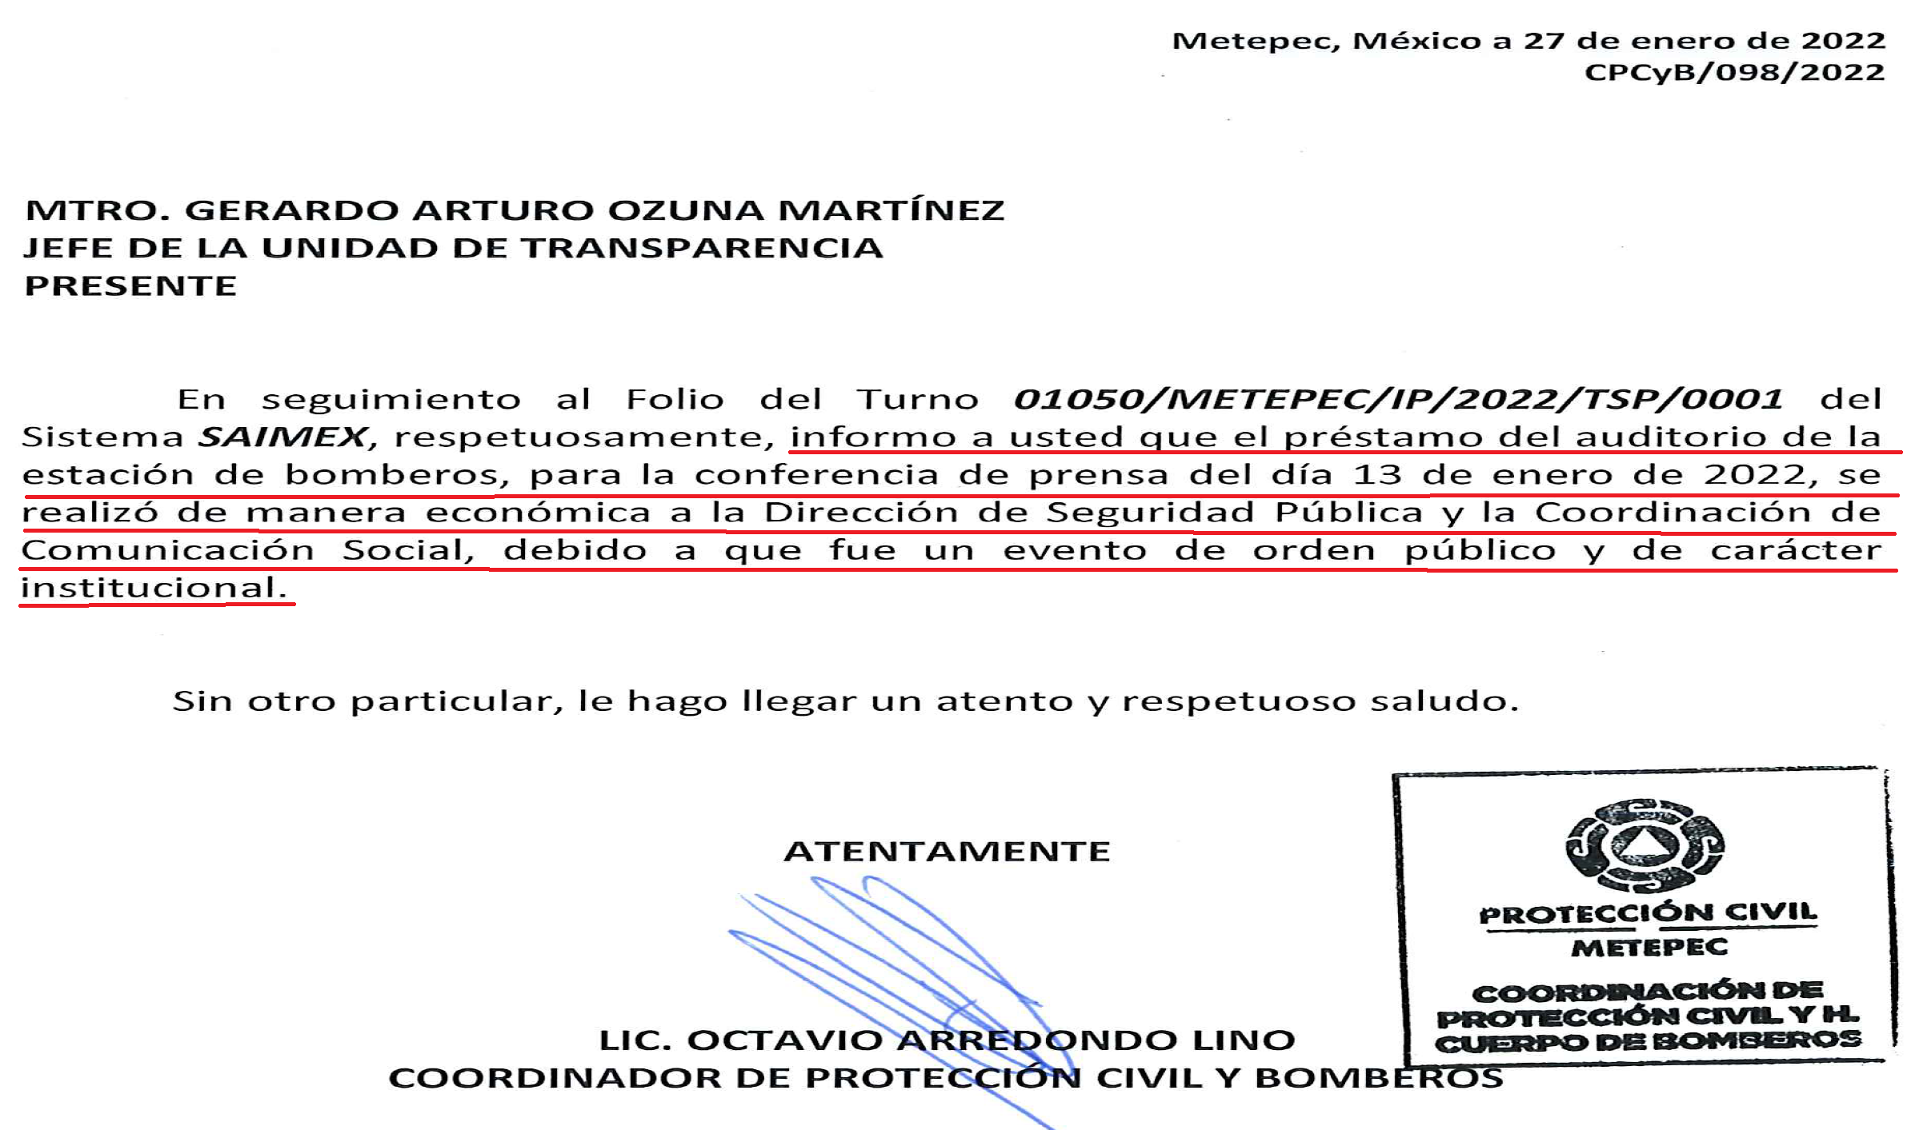 |  | Sí
“Solicito copia del oficio girado a efecto de que se apruebe la constitución del Comité de Bienes Muebles e Inmuebles del Municipio de Metepec, de acuerdo a lo mencionado en la Segunda Sesión Ordinaria de Cabildo.” (Sic). | 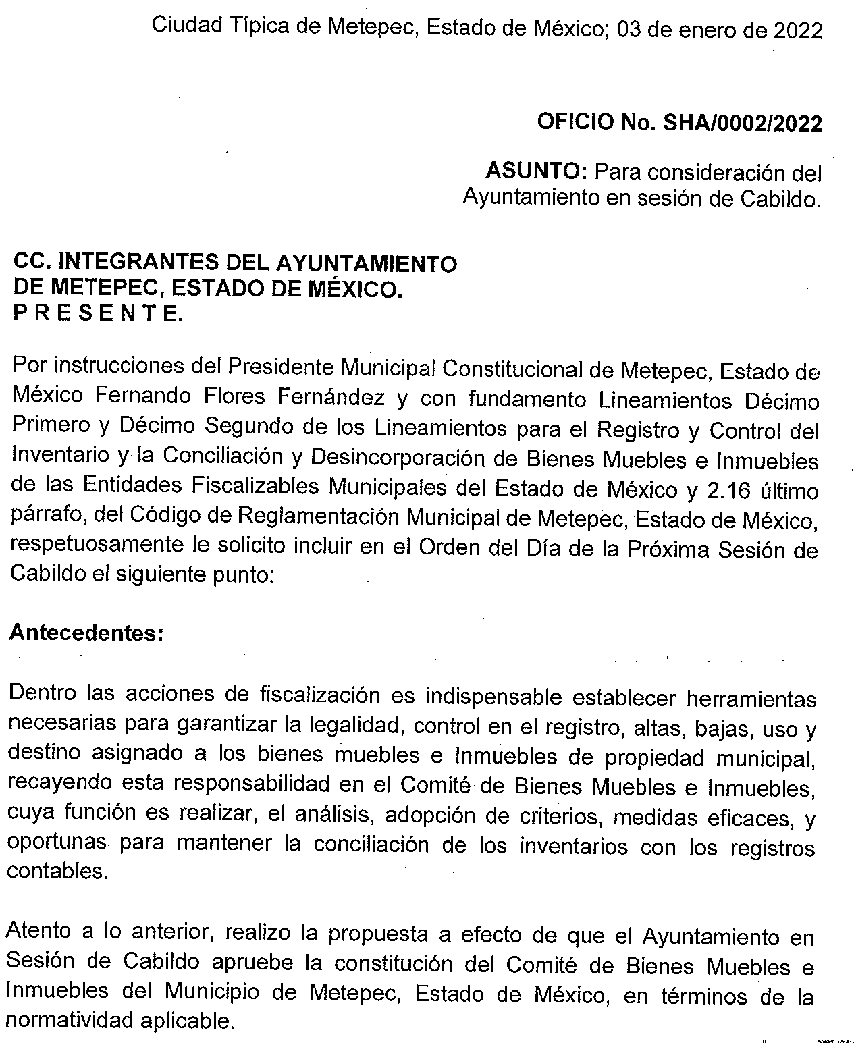 | 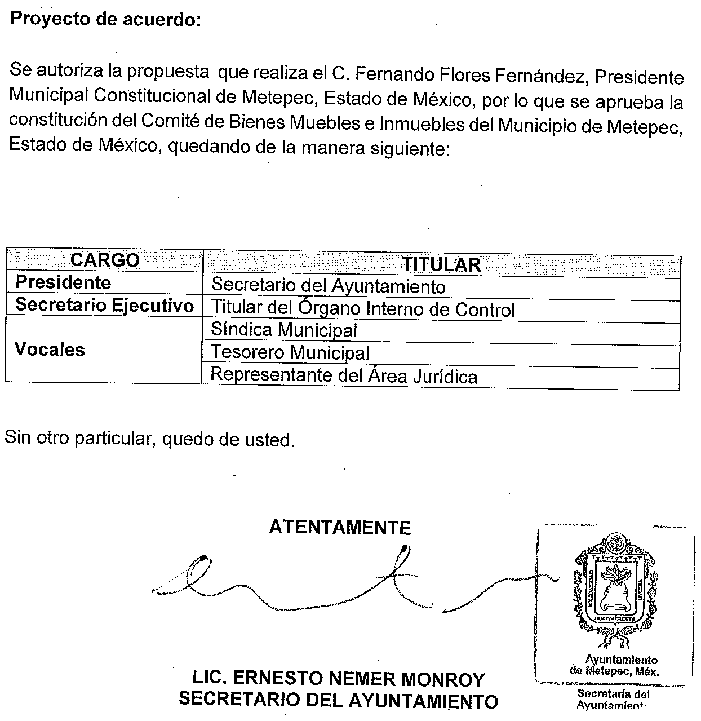 | Sí
“Solicito el oficio mediante el cual se propone el cambio de nombre del edificio administrativo de "La Casa de Todos" a "Ciudadanos Gobernando" de acuerdo a lo mencionado en la Segunda Sesión Ordinaria de Cabildo.” (Sic). | 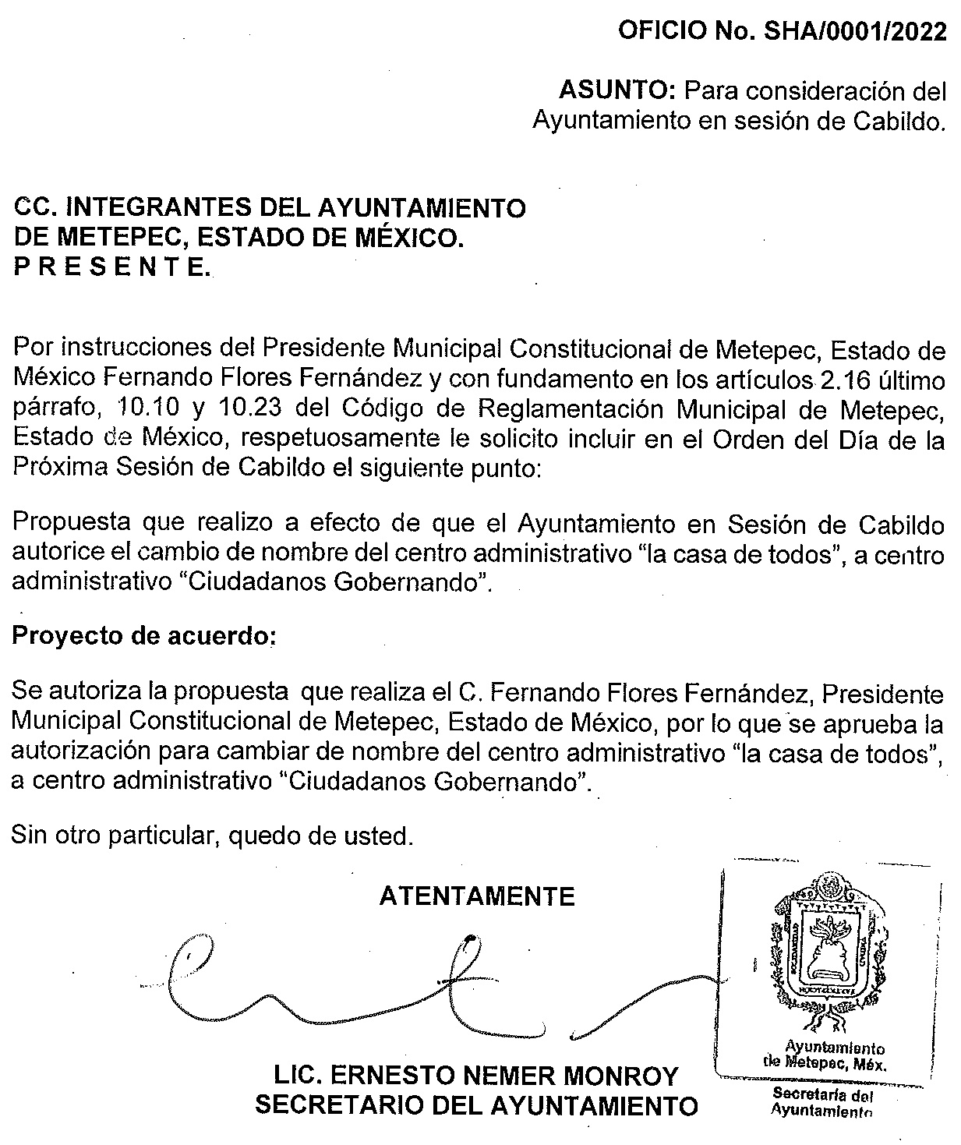 |  | Sí
“Solicito copia de los oficios en donde se haya citado a los integrantes del cabildo a la segunda sesión ordinaria celebrada el 7 de enero de 2022.” (Sic). | El Sujeto Obligado, remitió diversos oficios dirigidos a los Regidores y al Síndico Municipal, a manera de ejemplo, se inserta un extracto del oficio.  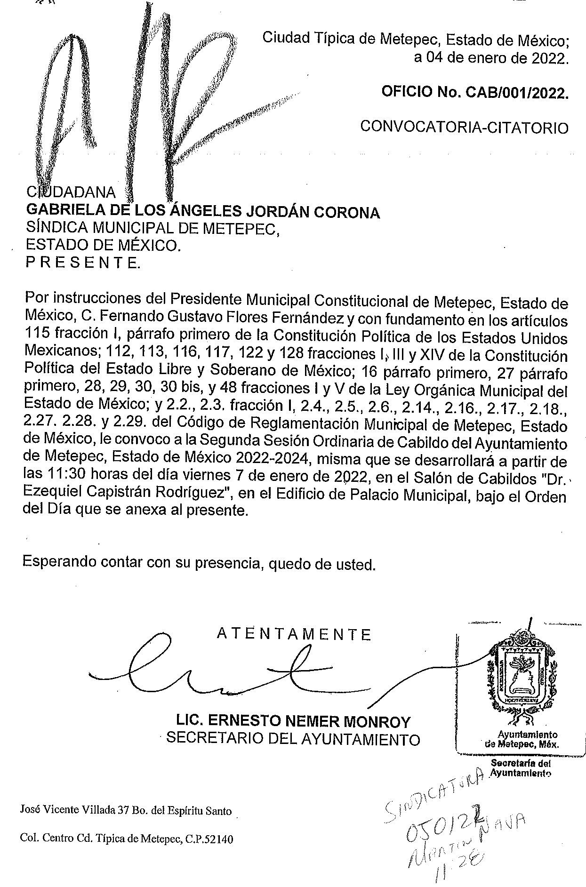 |  | Sí
“Se solicita copia del formato de oficios membretado de la presente administración.” (Sic). |  |  | Sí
“Solicito copia de todos los oficios generados y recibidos por la Coordinación de Gabinete Financiero al 10 de enero de 2022.” (Sic). | 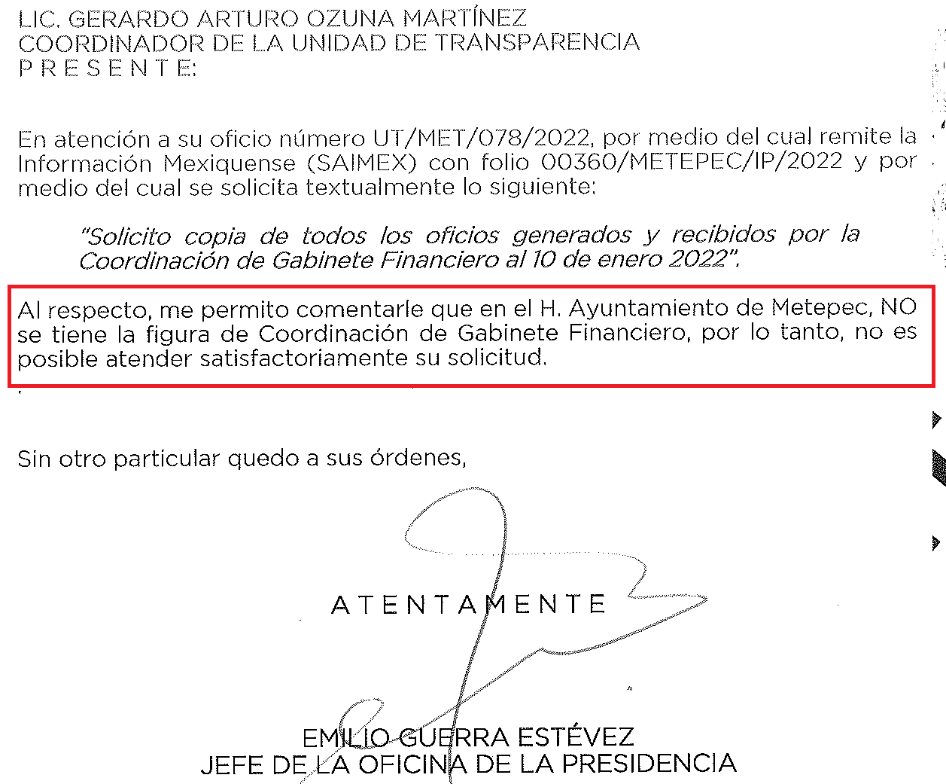 |  | Sí  (Hechos negativos)
“Solicito copia de todos los oficios generados y recibidos por la Coordinación de Comunicación Social al 10 de enero de 2022.” (Sic). | El Sujeto Obligado, remitió diversos oficios generados y recibidos con fecha 10 de enero de 2022, a manera de ejemplo, se inserta un extracto del oficio.  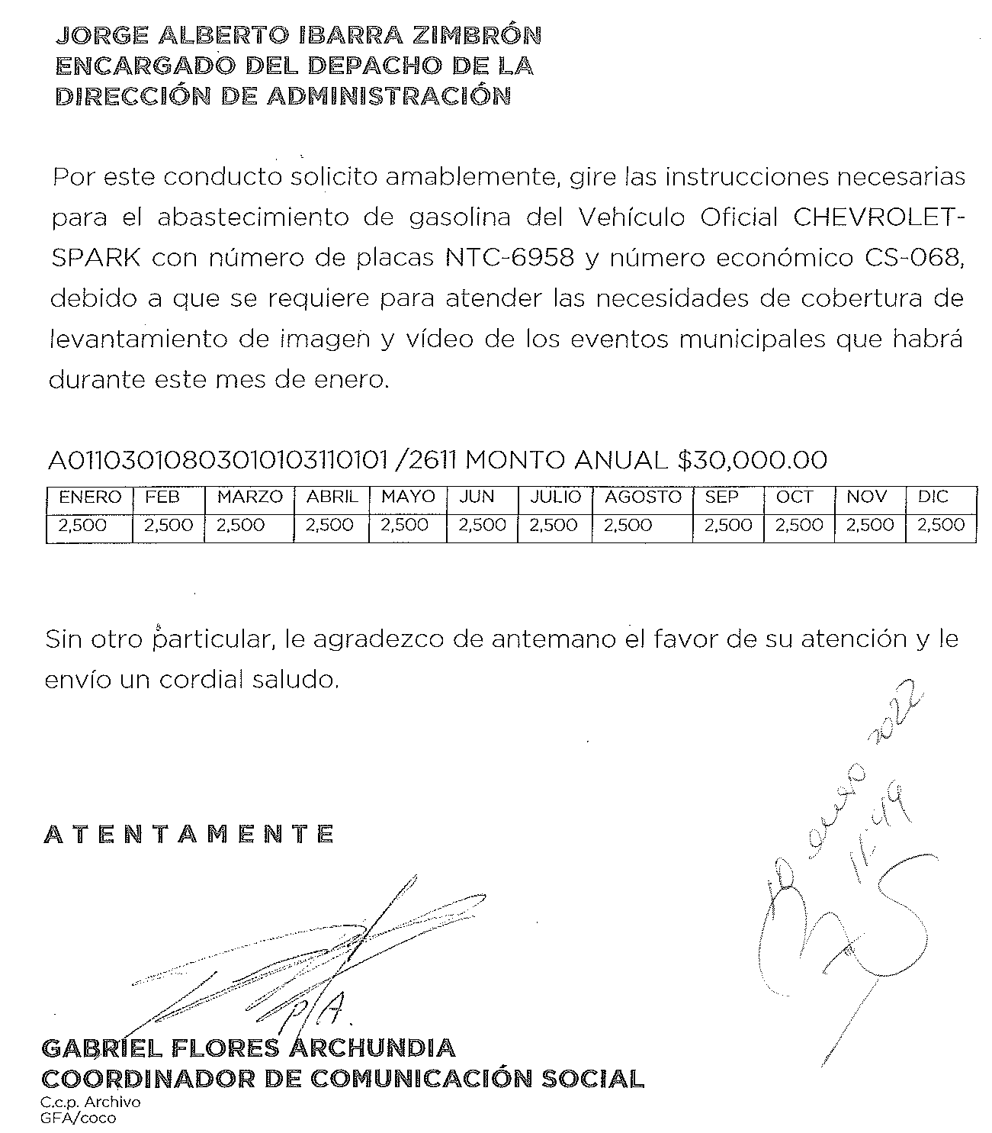 |  | Sí
Solicito copia de todos los oficios generados y recibidos por la Dirección de Servicios Públicos al 10 de enero de 2022. “” (Sic). | El Servidor Público Habilitado de la Dirección de Servicios Públicos, comunicó que la información se pone a disposición del particular en Consulta Directa, previo pago; sin embargo, no le proporcionó los datos ni el procedimiento a seguir para la consulta de la información al particular. |  | No
“Solicito copia de todos los oficios generados y recibidos por la Dirección de Educación al 10 de enero de 2022.” (Sic). | El Sujeto Obligado, remitió diversos oficios generados y recibidos del periodo solicitado, a manera de ejemplo, se inserta un extracto de un oficio.  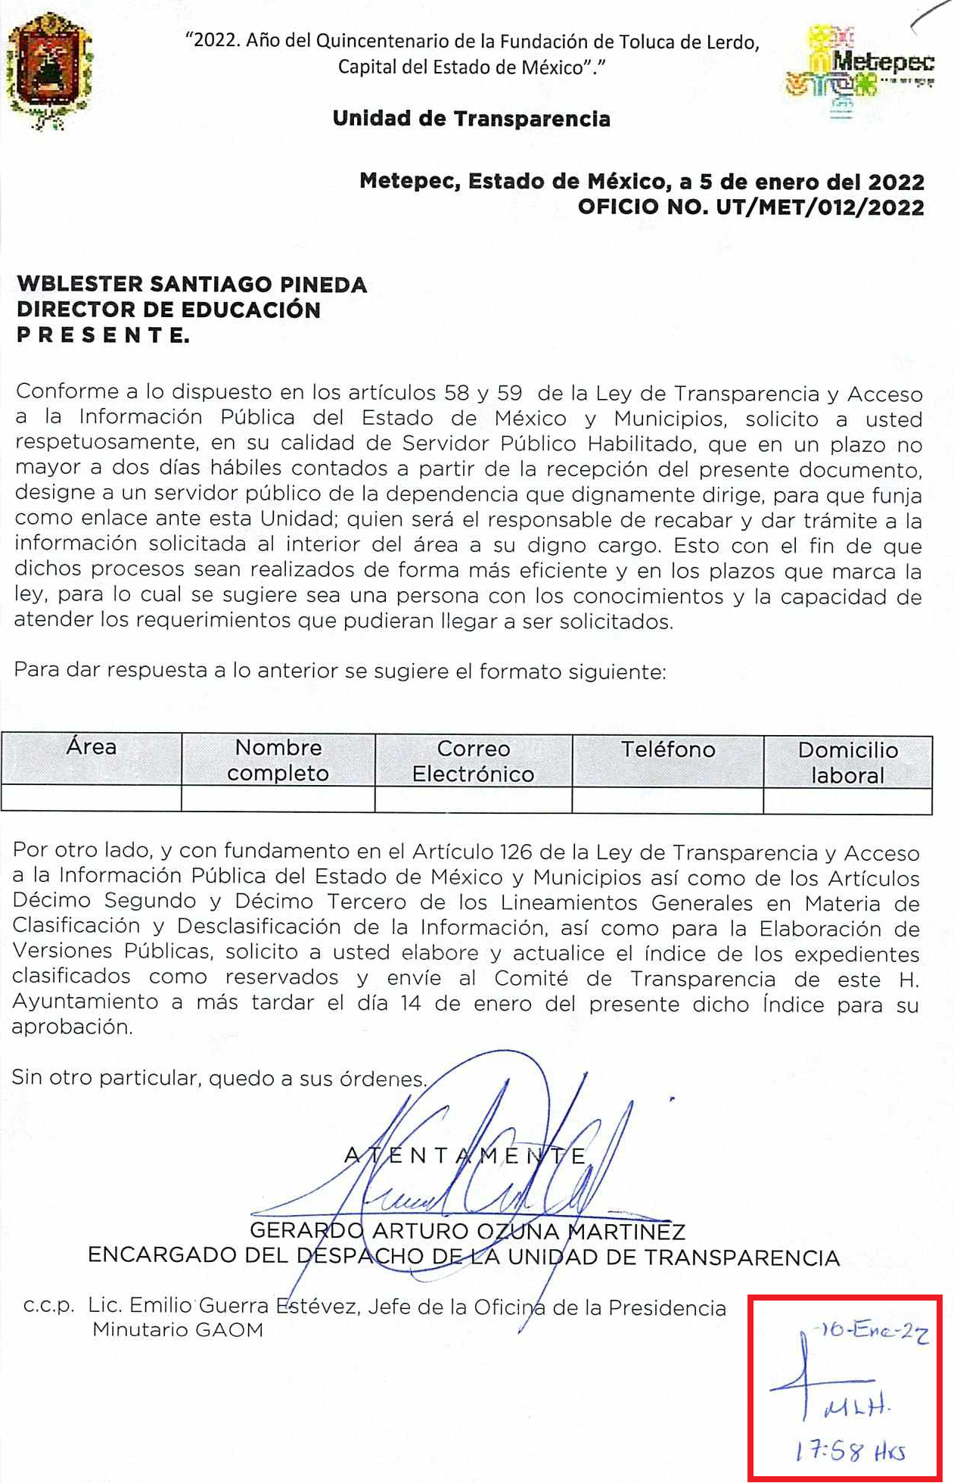 |  | Sí
“Solicito copia de todos los oficios generados y recibidos por la Dirección de Igualdad de Género al 10 de enero de 2022.” (Sic). | La Servidora Pública Habilitada de la Dirección de Igualdad de Género, comunicó que la información se pone a disposición del particular en Consulta Directa, porque sobrepasa las capacidades técnicas; sin embargo, no fundó ni motivó sus argumentos vertidos, respecto de la cantidad de oficios. |  | No
“Solicito copia de todos los oficios generados y recibidos por la Dirección de Desarrollo Urbano, Metropolitano y Obras Públicas al 10 de enero de 2022.” (Sic). | El Servidor Público Habilitado de la Dirección de Desarrollo Urbano, comunicó que la información se pone a disposición del particular en Consulta Directa, porque sobrepasa las capacidades técnicas; sin embargo, no fundó ni motivó sus argumentos vertidos, respecto de la cantidad de oficios. |  | No
“Solicito copia de todos los oficios generados y recibidos por la Dirección de Cultura al 10 de enero de 2022.” (Sic). | La Servidora Pública Habilitada de la Dirección de Cultura, comunicó que la información se pone a disposición del particular en Consulta Directa, previo pago; sin embargo, no le proporcionó los datos ni el procedimiento a seguir para la consulta de la información al particular. |  | No
“Solicito copia de todos los oficios generados y recibidos por la Consejería Jurídica Municipal al 10 de enero de 2022.” (Sic). | El Servidor Público Habilitado de la Consejería Jurídica Municipal, comunicó que la información se pone a disposición del particular en Consulta Directa, porque sobrepasa las capacidades técnicas; sin embargo, no fundó ni motivó sus argumentos vertidos, respecto de la cantidad de oficios. |  | No
“Solicito copia de todos los oficios generados y recibidos por la Secretaría Particular de Presidencia al 10 de enero de 2022.” (Sic). | 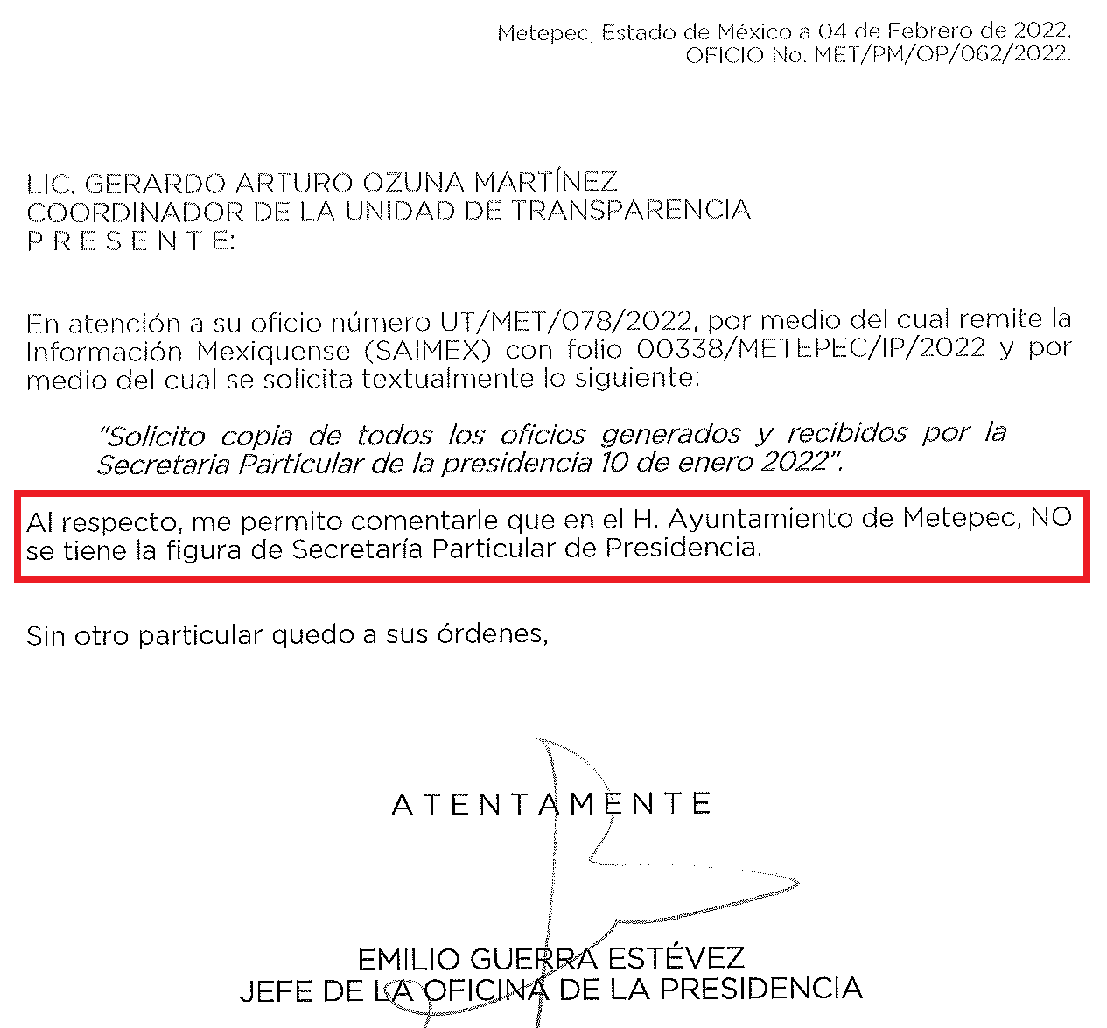 |  | Sí  (Hechos negativos)
“Solicito copia de todos los oficios generados y recibidos por la Sindicatura Municipal el 11 de enero de 2022.” (Sic). | El Sujeto Obligado, remitió diversos oficios generados y recibidos del periodo solicitado, a manera de ejemplo, se inserta un extracto de un oficio.  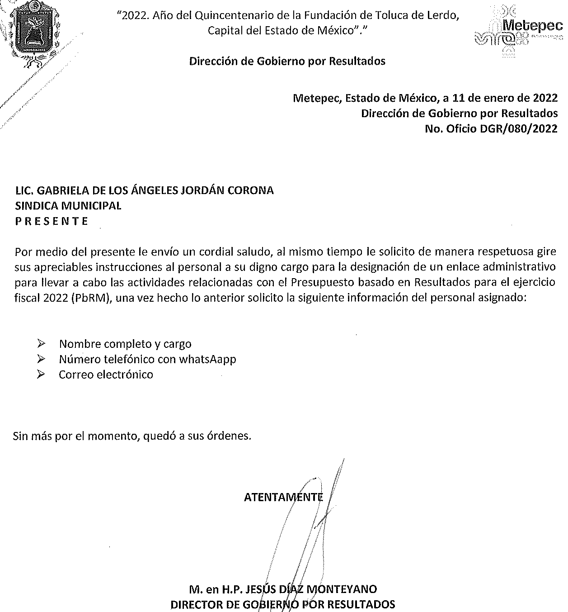 |  | Sí
“Solicito copia de todos los oficios generados y recibidos por la Primera, Segunda, Tercera y Cuarta Regiduría el 11 de enero de 2022.” (Sic). | El Sujeto Obligado, remitió diversos oficios generados y recibidos del periodo solicitado, a manera de ejemplo, se inserta un extracto de un oficio.  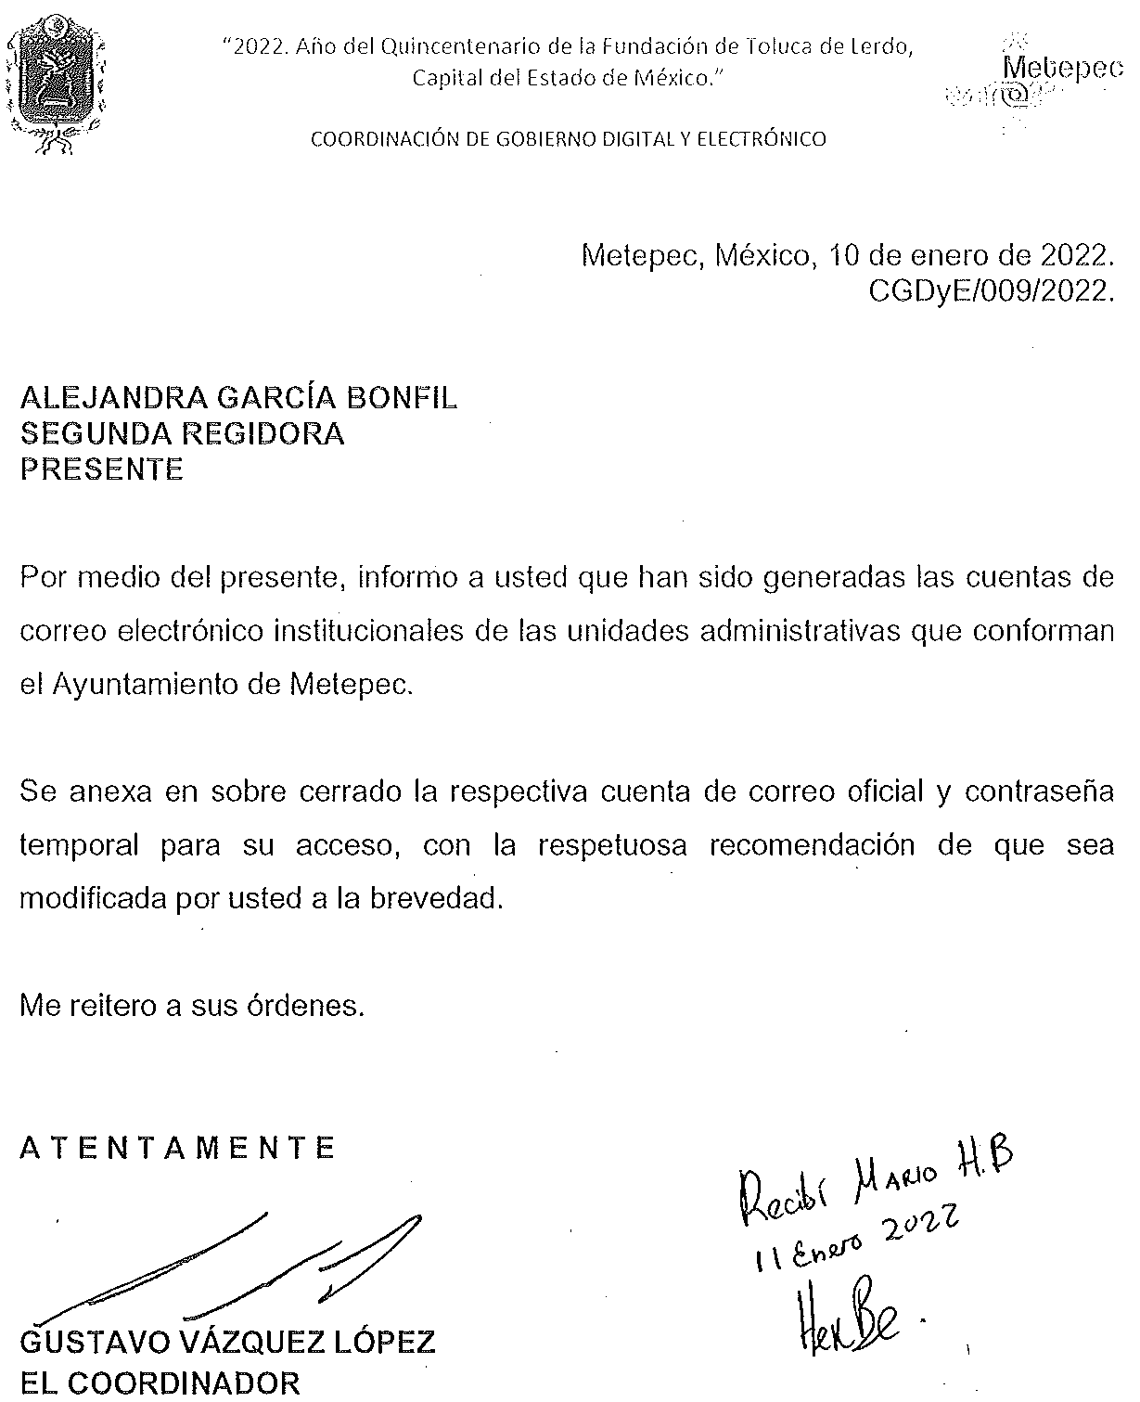 |  | Sí
“Solicito copia de todos los oficios generados y recibidos por la Secretaría del Ayuntamiento el 11 de enero de 2022.” (Sic). | El Sujeto Obligado, remitió diversos oficios generados y recibidos del periodo solicitado, a manera de ejemplo, se inserta un extracto de un oficio.  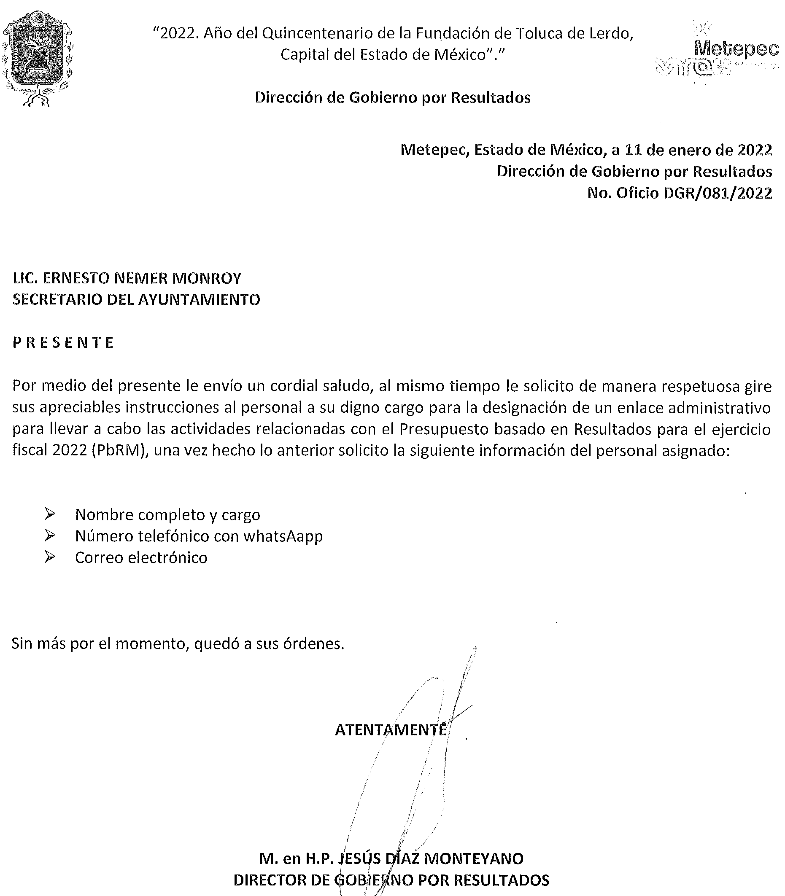 |  | Sí
“Solicito copia de todos los oficios generados y recibidos por la Contraloría Municipal el 11 de enero de 2022.” (Sic). | El Sujeto Obligado, remitió diversos oficios generados y recibidos del periodo solicitado, a manera de ejemplo, se inserta un extracto de un oficio.  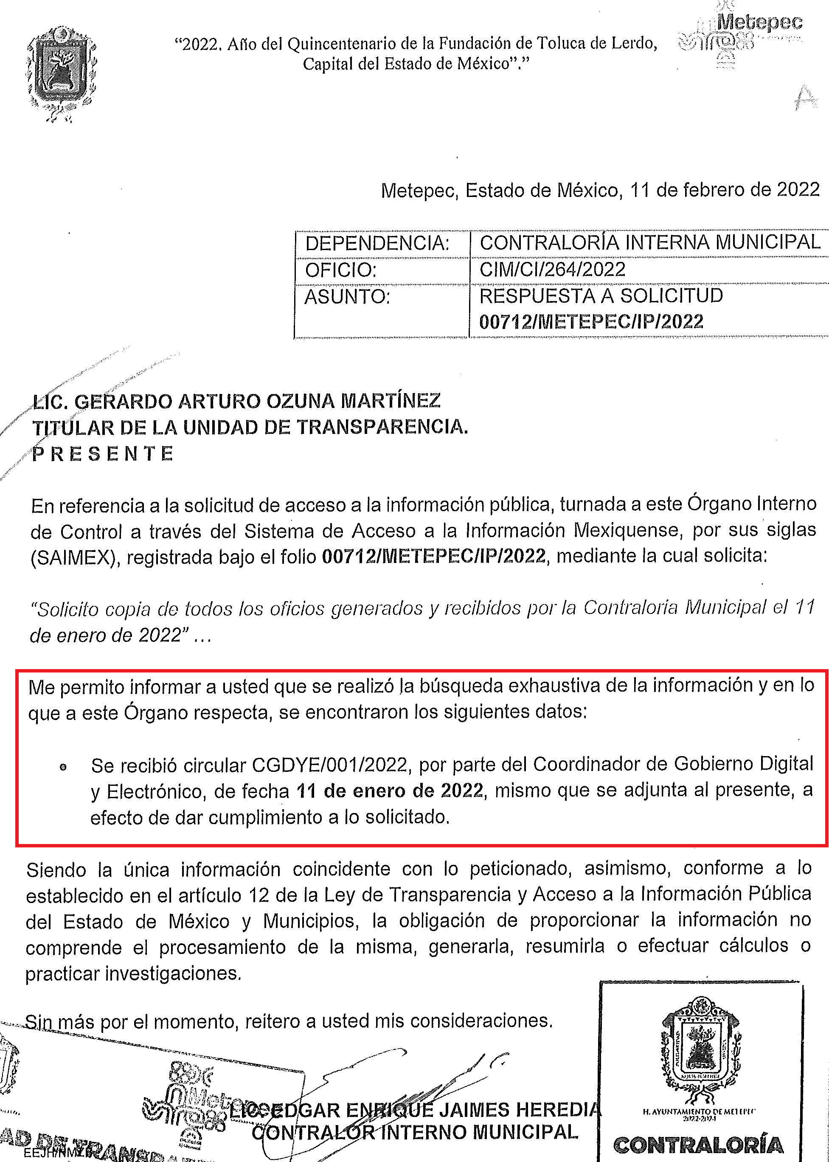 |  | Sí
“Solicito copia de todos los oficios generados y recibidos por la Dirección de Cultura el 11 de enero de 2022.” (Sic). | El Sujeto Obligado, remitió diversos oficios generados y recibidos del periodo solicitado, a manera de ejemplo, se inserta un extracto de un oficio.  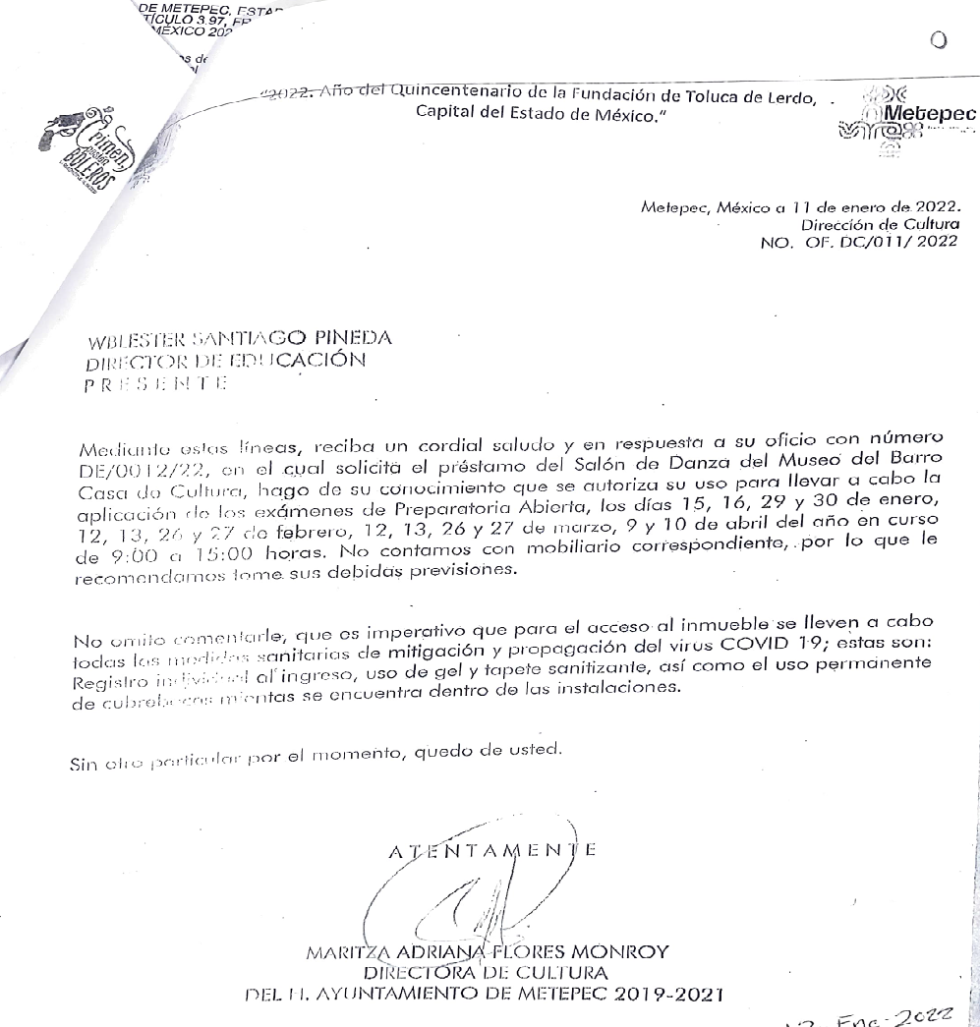 |  | Sí
“Solicito copia de todos los oficios generados y recibidos por la Consejería Jurídica Municipal el 11 de enero de 2022.” (Sic). | El Servidor Público Habilitado de la Consejería Jurídica Municipal, comunicó que la información se pone a disposición del particular en Consulta Directa, porque sobrepasa las capacidades técnicas; sin embargo, no fundó ni motivó sus argumentos vertidos, respecto de la cantidad de oficios. |  | No
“Solicito copia de todos los oficios generados y recibidos por la Dirección de Igualdad de Género el 11 de enero de 2022.” (Sic). | La Servidora Pública Habilitada de la Dirección de Igualdad de Género, comunicó que la información ya fue enviada a través del SAIMEX, sin embargo, no hay constancias en el sistema de que haya remitido la información solicitada. |  | No
“Solicito copia de todos los oficios generados y recibidos por la Dirección de Medio Ambiente el 11 de enero de 2022.” (Sic). | La Servidora Pública Habilitada de la Dirección de Medio Ambiente, comunicó que en fecha 11 de enero, se generaron 3 oficios y se recibieron 8; asimismo, indicó que la información se pone a disposición del particular en Consulta Directa; sin embargo, no le proporcionó los datos ni el procedimiento a seguir para la consulta de la información al particular. |  | No

Es de destacar que, al haber un pronunciamiento por parte de los Servidores Públicos Habilitados, dentro de sus atribuciones, este Órgano Garante, no está facultado para manifestarse sobre la veracidad de lo afirmado por parte del Sujeto Obligado pues no existe precepto legal alguno en la Ley de la materia que lo faculte para ello.

Lo anterior se robustece con lo plasmado en el criterio 31-10, emitido por el entonces Instituto Federal de Acceso a la Información y Protección de Datos (IFAI) ahora Instituto Nacional de Transparencia, Acceso a la Información, y Protección de Datos Personales (INAI), que lleva por rubro y texto los siguientes:

“El Instituto Federal de Acceso a la Información y Protección de Datos no cuenta con facultades para pronunciarse respecto de la veracidad de los documentos proporcionados por los sujetos obligados. El Instituto Federal de Acceso a la Información y Protección de Datos es un órgano de la Administración Pública Federal con autonomía operativa, presupuestaria y de decisión, encargado de promover y difundir el ejercicio del derecho de acceso a la información; resolver sobre la negativa de las solicitudes de acceso a la información; y proteger los datos personales en poder de las dependencias y entidades. Sin embargo, no está facultado para pronunciarse sobre la veracidad de la información proporcionada por las autoridades en respuesta a las solicitudes de información que les presentan los particulares, en virtud de que en los artículos 49 y 50 de la Ley Federal de Transparencia y Acceso a la Información Pública Gubernamental no se prevé una causal que permita al Instituto Federal de Acceso a la Información y Protección de Datos conocer, vía recurso revisión, al respecto.”

Es así que derivado de la respuesta emitida por El Sujeto Obligado, El Recurrente, interpuso los presentes recursos de revisión, señalando sustancialmente como sus razones o motivos de inconformidad, lo siguiente: “La respuesta proporcionada por el Sujeto Obligado.” [Sic] y “La respuesta proporcionada por el sujeto obligado está repleta de deficiencias al incumplir con diversas disposiciones explícitamente señaladas por la Ley de Transparencia y Acceso a la Información Pública. De conformidad con el artículo 6º, Apartado A, fracción I, en la interpretación del derecho de acceso a la información pública deberá prevalecer el principio de máxima publicidad, es decir, que toda la información en posesión de los sujetos obligados será pública, completa, oportuna y accesible, sujeta a un claro régimen de excepciones que deberán estar definidas y ser además legítimas y estrictamente necesarias en una sociedad democrática. Por lo tanto, se arriba que el derecho de acceso a la información se garantiza mediante el manejo y la conservación del patrimonio documental para posteriormente facilitar el acceso a la información en posesión de sujetos obligados. En relación directa con ello, resultan relevantes los artículos 4, 12, 18, 19 y 24 último párrafo de la Ley de Transparencia y Acceso a la Información Pública del Estado de México y Municipios Por otra parte, se estima que el Sujeto Obligado no dio cabal cumplimiento al procedimiento para la atención a las solicitudes de acceso a la información, establecido en los artículos 151, 160, 162, 163, 164, 165 y 166, de la Ley de Transparencia y Acceso a la Información Pública del Estado de México y Municipios. Siendo a su vez, el sujeto obligado omiso en las formalidades de clasificación de información en los casos procedentes, en términos de los artículos 47, 48, 49, fracciones II, VIII, IX, XII, XVI, 50, fracción X, 58, fracción V, 122, 130, 131, 133, 134, 135, 137, 140, 143 y 149 de la Ley referida con antelación. En este sentido, el sujeto obligado se encuentra constreñido a entregar la información solicitada, en los formatos que obren en sus archivos y por el medio de notificación seleccionado, siguiendo el procedimiento señalado en la propia Ley de Transparencia y Acceso a la Información Pública del Estado de México y Municipios. Por lo anteriormente expuesto se solicita al Pleno del Instituto de Transparencia, Acceso a la Información Pública y Protección de Datos Personales del Estado de México y Municipios tenga a bien ordenar al sujeto obligado de mérito la entrega de la información solicitada, en versión digital y pública, de ser el caso, en el formato en que se encuentre. Asimismo, de conformidad con el artículo 223 de la multicitada Ley de transparencia local, se solicita al Instituto dar vista a la Contraloría Interna y Órgano de Control y Vigilancia en términos de la Ley de Responsabilidades de los Servidores Públicos del Estado y Municipios, para que determine el grado de responsabilidad de quienes incumplan con las obligaciones de la Ley, al considerar posibles causas de responsabilidad administrativa por el incumplimiento a lo anteriormente expuesto, aunado a los supuestos normativos aplicables, previstos por el artículo 222 del mismo ordenamiento jurídico. No omito mencionar que el sujeto obligado omitió en su respuesta informar a los interesados el derecho y plazo que tienen para promover recurso de revisión, de acuerdo a lo señalado por el artículo 177 de la ley en mención.” [Sic]

Atento a ello, primeramente es importante señalar que el artículo 4, párrafo segundo, de la Ley de Transparencia y Acceso a la Información Pública del Estado de México y Municipios, dispone:

“Artículo 4. …
Toda la información generada, obtenida, adquirida, transformada, administrada o en posesión de los sujetos obligados es pública y accesible de manera permanente a cualquier persona, en los términos y condiciones que se establezcan en los tratados internacionales de los que el Estado mexicano sea parte, en la Ley General, la presente Ley y demás disposiciones de la materia, privilegiando el principio de máxima publicidad de la información.

Solo podrá ser clasificada excepcionalmente como reservada temporalmente por razones de interés público, en los términos de las causas legítimas y estrictamente necesarias previstas por esta Ley.”

De lo anterior, se desprende, que la información generada, obtenida, adquirida, transmitida, administrada o en posesión de los Sujetos Obligados, será accesible de manera permanente a cualquier persona, privilegiando el principio de máxima publicidad de la información.

Por su parte, el artículo 12, de la Ley de la materia establece que los Sujetos Obligados sólo proporcionarán la información que generen, recopilen, administren, manejen, procesen, archiven o conserven, y sólo facilitarán las que se les requiera y obre en sus archivos, en el estado en el que se encuentre, sin la obligación de generarla, resumirla, efectuar cálculos o practicar investigaciones; tal y como se señala a continuación:

“Artículo 12. Quienes generen, recopilen, administren, manejen, procesen, archiven o conserven información pública serán responsables de la misma en los términos de las disposiciones jurídicas aplicables.

Los sujetos obligados sólo proporcionarán la información pública que se les requiera y que obre en sus archivos y en el estado en que ésta se encuentre. La obligación de proporcionar información no comprende el procesamiento de la misma, ni el presentarla conforme al interés del solicitante; no estarán obligados a generarla, resumirla, efectuar cálculos o practicar investigaciones.”

En síntesis, el derecho de acceso a la información pública se satisface en aquellos casos en que se entregue el soporte documental en que conste la información pública, toda vez que, los Sujetos Obligados no tienen el deber de generar, poseer o administrar la información pública con el grado de detalle solicitado; esto es, que no tienen el deber de generar un documento ad hoc, para satisfacer el derecho de acceso a la información pública.

Como apoyo a lo anterior, es aplicable el Criterio 03-17, emitido por el Instituto Nacional de Transparencia, Acceso a la Información y Protección de Datos Personales, que dice:

“No existe obligación de elaborar documentos ad hoc para atender las solicitudes de acceso a la información. Los artículos 129 de la Ley General de Transparencia y Acceso a la Información Pública y 130, párrafo cuarto, de la Ley Federal de Transparencia y Acceso a la Información Pública, señalan que los sujetos obligados deberán otorgar acceso a los documentos que se encuentren en sus archivos o que estén obligados a documentar, de acuerdo con sus facultades, competencias o funciones, conforme a las características físicas de la información o del lugar donde se encuentre. Por lo anterior, los sujetos obligados deben garantizar el derecho de acceso a la información del particular, proporcionando la información con la que cuentan en el formato en que la misma obre en sus archivos; sin necesidad de elaborar documentos ad hoc para atender las solicitudes de información.

Resoluciones:
• RRA 0050/16. Instituto Nacional para la Evaluación de la Educación. 13 julio de 2016. Por unanimidad. Comisionado Ponente: Francisco Javier Acuña Llamas.
• RRA 0310/16. Instituto Nacional de Transparencia, Acceso a la Información y Protección de Datos Personales. 10 de agosto de 2016. Por unanimidad. Comisionada Ponente. Areli Cano Guadiana.
• RRA 1889/16. Secretaría de Hacienda y Crédito Público. 05 de octubre de 2016. Por unanimidad. Comisionada Ponente. Ximena Puente de la Mora.”

Asimismo, el artículo 24, de la Ley de la materia, dispone que los Sujetos Obligados sólo proporcionarán la información pública que generen, administren o posean en el ejercicio de sus atribuciones; por consiguiente, la información pública se encuentra a disposición de cualquier persona, lo que implica que es deber de los Sujetos Obligados, garantizar el derecho de acceso a la información pública.

En esta misma tesitura, es de subrayar que el derecho de acceso a la información pública, consiste en que la información solicitada conste en un soporte documental en cualquiera de sus formas, a saber: expedientes, reportes, estudios, actas, resoluciones, oficios, correspondencia, acuerdos, directivas, directrices, circulares, contratos, convenios, instructivos, notas, memorandos, estadísticas o bien, cualquier otro registro que documente el ejercicio de las facultades, funciones y competencias de los Sujetos Obligados; los que, podrán estar en cualquier medio, sea escrito, impreso, sonoro, visual, electrónico, informático u holográfico, de conformidad con el artículo 3, fracción XI, de la Ley de la materia, el cual dispone lo siguiente:

“Artículo 3. Para los efectos de la presente Ley se entenderá por:
(…)
XI. Documento: Los expedientes, reportes, estudios, actas, resoluciones, oficios, correspondencia, acuerdos, directivas, directrices, circulares, contratos, convenios, instructivos, notas, memorandos, estadísticas o bien, cualquier otro registro que documente el ejercicio de las facultades, funciones y competencias de los sujetos obligados, sus servidores públicos e integrantes, sin importar su fuente o fecha de elaboración. Los documentos podrán estar en cualquier medio, sea escrito, impreso, sonoro, visual, electrónico, informático u holográfico;
(…)”

Siendo aplicable el Criterio de interpretación en el orden administrativo número 0002-11, emitido por Acuerdo del Pleno del Instituto de Transparencia y Acceso a la Información Pública del Estado de México y Municipios; publicado en el Periódico Oficial del Gobierno del Estado Libre y Soberano de México “Gaceta del Gobierno”, el diecinueve de octubre de dos mil once, cuyo rubro y texto dispone:

“CRITERIO 0002-11
INFORMACIÓN PÚBLICA, CONCEPTO DE, EN MATERIA DE TRANSPARENCIA. INTERPRETACIÓN SISTEMÁTICA DE LOS ARTÍCULOS 2°, FRACCIÓN V, XV, Y XVI, 3°, 4°, 11 Y 41. De conformidad con los artículos antes referidos, el derecho de acceso a la información pública, se define en cuanto a su alcance y resultado material, el acceso a los archivos, registros y documentos públicos, administrados, generados o en posesión de los órganos u organismos públicos, en virtud del ejercicio de sus funciones de derecho público, sin importar su fuente, soporte o fecha de elaboración.
En consecuencia el acceso a la información se refiere a que se cumplan cualquiera de los siguientes tres supuestos:

1) Que se trate de información registrada en cualquier soporte documental, que en ejercicio de las atribuciones conferidas, sea generada por los Sujetos Obligados;
2) Que se trate de información registrada en cualquier soporte documental, que en ejercicio de las atribuciones conferidas, sea administrada por los Sujetos Obligados, y
3) Que se trate de información registrada en cualquier soporte documental, que en ejercicio de las atribuciones conferidas, se encuentre en posesión de los Sujetos Obligados.” (SIC)
(Énfasis Añadido)
Expuesto lo anterior, se procede al análisis de la totalidad de las constancias que integran el expediente electrónico del SAIMEX, a efecto de determinar si con la información remitida por El Sujeto Obligado, a través de sus respuestas, colma lo requerido en dichas solicitudes; por lo que retomaremos la información solicitada por el particular que versa medularmente en la obtención de los oficios generados y recibidos, de diversas áreas del Municipio de Metepec, correspondientes a los días 10 y 11 de enero de 2022.

Primeramente, es importante traer a contexto, los artículos 160 y 166, de la Ley local en la materia, que se reproduce de la siguiente forma:

“Artículo 160. Los sujetos obligados deberán otorgar acceso a los documentos que se encuentren en sus archivos o que estén obligados a documentar de acuerdo con sus facultades, competencias o funciones en el formato que el solicitante manifieste, de entre aquellos formatos existentes, conforme a las características físicas de la información o del lugar donde se encuentre así lo permita.

En caso que la información solicitada consista en bases de datos se deberá privilegiar la entrega de la misma en formatos abiertos.

Artículo 166. La obligación de acceso a la información pública se tendrá por cumplida cuando el solicitante tenga a su disposición la información requerida, o cuando realice la consulta de la misma en el lugar en el que ésta se localice.

Así que la obligación de los Sujetos Obligados de dar acceso a la información pública que generen, administren o posean, se tendrá por cumplida cuando el solicitante tenga a su disposición la información requerida, o cuando realice la consulta de la misma en el lugar que ésta se localice, de lo anterior, conforme a las acciones del Sujeto Obligado, se establece que éste vulnera el derecho de acceso a la información pública del Recurrente, toda vez que, en algunos casos, los Servidores Públicos Habilitados, no entrega la información a las solicitudes de información presentadas.

Asimismo, es de precisar que se obvia el análisis de la competencia por parte del Sujeto Obligado, para generar, administrar o poseer la información solicitada, dado que éste ha asumido la misma, en razón de que en su respuesta manifiesta entregar la información, por lo tanto, el hecho de que el Sujeto Obligado haya emitido la respuesta al Recurrente e incluso haya indicado que la información excede las capacidades técnicas, comprueba fehacientemente que dicha autoridad acepta que la genera, posee y/o administra, en ejercicio de sus funciones de derecho público, es decir, no niega la existencia de la información solicitada, por el contrario, se pronuncia respecto de la información requerida, es por ello que se reitera, se asume que posee la información; por lo tanto, el estudio en específico se excusa dado que a nada práctico llevaría el alcance del mismo, ya que se insiste que la información pública solicitada, ya fue asumida por El Sujeto Obligado.

Ahora bien, respecto de las solicitudes de información con folios 01050/METEPEC/IP/2022, 00615/METEPEC/IP/2022, 00611/METEPEC/IP/2022, 00609/METEPEC/IP/2022, 00411/METEPEC/IP/2022, 00360/METEPEC/IP/2022, 00359/METEPEC/IP/2022, 00352/METEPEC/IP/2022, 00338/METEPEC/IP/2022, 00709/METEPEC/IP/2022, 00710/METEPEC/IP/2022, 00711/METEPEC/IP/2022, 00712/METEPEC/IP/2022 y 00716/METEPEC/IP/2022, los Servidores Públicos Habilitados de las diversas áreas remitieron la información solicitada; es decir, los oficios generados y recibidos, correspondientes a los días requeridos.

Sin embargo, respecto de las solicitudes de información con folios 00356/METEPEC/IP/2022, 00351/METEPEC/IP/2022, 00350/METEPEC/IP/2022, 00347/METEPEC/IP/2022, 00345/METEPEC/IP/2022, 00714/METEPEC/IP/2022, 00720/METEPEC/IP/2022 y 00723/METEPEC/IP/2022.

La mayoría de los Servidores Públicos Habilitados, a los que les fueron turnados dichas solicitudes, indicaron que la información se ponía a disposición del particular en Consulta Directa; sin embargo, no le proporcionó los datos ni el procedimiento a seguir para la consulta de la información al particular.

Por lo que, el caso concreto que nos ocupa analizar, es de destacar que la información fue requerida a través del SAIMEX; por lo que, los Servidores Públicos Habilitados de las Direcciones de Servicios Públicos, de Igualdad de Género, de Desarrollo Urbano, de Cultura, de la Consejería Jurídica Municipal y de Medio Ambiente; pretendieron realizar un cambio de modalidad para la entrega de la información.

Por lo tanto, la actuación del Sujeto Obligado constituye una afectación al derecho humano de acceso a la información pública del particular, toda vez que pretendió cambiar la modalidad de entrega de la información; de esta forma, solamente intenta realizar el cambio de modalidad ya que como se ha dicho, el particular mencionó que la manera de entrega de la información sería a través del SAIMEX, adicionalmente, en la actualidad existen medios electrónicos que facilita la entrega de información, que a decir de éste Órgano Garante, el cambio de modalidad no es procedente, en virtud de lo establecido por el artículo 164, de la Ley de Transparencia y Acceso a la Información Pública del Estado de México y Municipios que contempla los siguiente:

“Artículo 164. El acceso se dará en la modalidad de entrega y, en su caso, de envío elegidos por el solicitante. Cuando la información no pueda entregarse o enviarse en la modalidad solicitada, el sujeto obligado deberá ofrecer otra u otras modalidades de entrega.
En cualquier caso, se deberá fundar y motivar la necesidad de ofrecer otras modalidades.”
[Énfasis añadido]

La Ley de Transparencia en cita, busca privilegiar la entrega de la información solicitada en la modalidad requerida por el particular. Así el artículo establece que tanto la modalidad de entrega como la forma de envío de la información se hará preferentemente como lo haya señalado el requirente. En los casos en que esto no sea posible, el Sujeto Obligado podrá garantizar la entrega a través de cualquier otro medio, siempre y cuando funde y motive la razón para hacerlo.

La necesidad de fundar y motivar es imperante en todos los actos que emite cualquier autoridad, es decir, todo acto que pronuncie en el ejercicio de sus atribuciones, debe expresar los fundamentos legales que le dieron origen y las razones por las que se deben aplicar al caso concreto.

Han sido vastos los estudios doctrinarios relativos a estos derechos fundamentales y al principio de legalidad en ellos contenidos; como ejemplo, el procesalista José Ovalle Fabela, en su obra “Garantías Constitucionales del Proceso”, refiere que “...la garantía de fundamentación impone a las autoridades el deber de precisar las disposiciones jurídicas que aplican a los hechos de que se trate y que sustenten su competencia, así como de manifestar los razonamientos que demuestren la aplicabilidad de dichas disposiciones, todo lo cual se debe traducir en una argumentación o juicio de derecho. Pero de igual manera, la garantía de motivación exige que las autoridades expongan los razonamientos con base en los cuales llegaron a la conclusión de que esos hechos son ciertos, normalmente a partir del análisis de las pruebas, lo cual se debe exteriorizar en una argumentación o juicio de hecho...”

Por su parte, el intérprete judicial del país ha establecido una jurisprudencia respecto a qué debe entenderse por fundamentación y motivación, en los siguientes términos:

FUNDAMENTACIÓN Y MOTIVACIÓN. La debida fundamentación y motivación legal, deben entenderse, por lo primero, la cita del precepto legal aplicable al caso, y por lo segundo, las razones, motivos o circunstancias especiales que llevaron a la autoridad a concluir que el caso particular encuadra en el supuesto previsto por la norma legal invocada como fundamento.

SEGUNDO TRIBUNAL COLEGIADO DEL SEXTO CIRCUITO.
Amparo directo 194/88. Bufete Industrial Construcciones, S.A. de C.V. 28 de junio de 1988. Unanimidad de votos. Ponente: Gustavo Calvillo Rangel. Secretario: Jorge Alberto González Álvarez.

Revisión fiscal 103/88. Instituto Mexicano del Seguro Social. 18 de octubre de 1988. Unanimidad de votos. Ponente: Arnoldo Nájera Virgen. Secretario: Alejandro Esponda Rincón.

Amparo en revisión 333/88. Adilia Romero. 26 de octubre de 1988. Unanimidad de votos. Ponente: Arnoldo Nájera Virgen. Secretario: Enrique Crispín Campos Ramírez.

Amparo en revisión 597/95. Emilio Maurer Bretón. 15 de noviembre de 1995. Unanimidad de votos. Ponente: Clementina Ramírez Moguel Goyzueta. Secretario: Gonzalo Carrera Molina.

Amparo directo 7/96. Pedro Vicente López Miro. 21 de febrero de 1996. Unanimidad de votos. Ponente: María Eugenia Estela Martínez Cardiel. Secretario: Enrique Baigts Muñoz.

Así, en un acto de autoridad se cumple con la debida fundamentación cuando se cita el precepto legal aplicable al caso concreto y la debida motivación cuando se expresan las razones, motivos o circunstancias que tomó en cuenta la autoridad para adecuar el hecho a los fundamentos de derecho.

En consecuencia, la fundamentación y motivación implica que, en el acto de autoridad, además de contenerse los supuestos jurídicos aplicables se expliquen claramente por qué a través de la utilización de la norma se emitió el acto. De este modo, la persona que se sienta afectada pueda impugnar la decisión, permitiéndole una real y auténtica defensa.

Por tal razón, este Órgano Garante en uso de las facultades que la propia legislación le otorga deberá ordenar la entrega de la información solicitada, dada la aceptación del Sujeto Obligado de generar, poseer o administrarla, es decir, de tener conocimiento de lo requerido.

En los casos en que esto no sea posible, el Sujeto Obligado podrá garantizar la entrega a través de cualquier otro medio, siempre y cuando funde y motive la razón para hacerlo.

La necesidad de fundar y motivar es imperante en todos los actos que emite cualquier autoridad, por lo que constituye una restricción indirecta del derecho acceso a la información pública, dado que no proporciona la información que requirió el particular y que de manera libre el decidió sobre la vía de la modalidad de entrega de la misma situación que no se respetó.

Ahora bien, la Ley de la materia señala en su artículo 158, los casos en que de manera excepcional se puede proceder al cambio de modalidad:

“Artículo 158. De manera excepcional, cuando de forma fundada y motivada así lo determine el sujeto obligado, en aquellos casos en que la información solicitada que ya se encuentre en su posesión implique análisis, estudio o procesamiento de documentos cuya entrega o reproducción sobrepase las capacidades técnicas administrativas y humanas del sujeto obligado para cumplir con la solicitud, en los plazos establecidos para dichos efectos, se podrá poner a disposición del solicitante los documentos en consulta directa, salvo la información clasificada.
En todo caso, se facilitará su copia simple o certificada, así como su reproducción por cualquier medio disponible en las instalaciones del sujeto obligado o que, en su caso, aporte el solicitante.”

En este sentido, de las constancias que obran en el presente recurso de revisión, se advierte que la particular al momento de formular su solicitud de información, en el formato previamente establecido para tal efecto, señaló como modalidad de entrega a través del Sistema de Acceso a la Información Mexiquense (SAIMEX).

Por lo que, no debe soslayarse que el Recurrente solicitó que la documentación requerida deberá ser entregada en orden numérico y cronológico. Sin embargo, dado que expresamente el mismo particular requirió todos los oficios emitidos, resulta tautológico ordenar la entrega como lo solicitó el particular, en virtud de que se pondrán a su disposición el total de los oficios emitidos en el periodo señalado, por lo que se entiende que los oficios guardan un orden numérico y cronológico al momento de ser elaborados, y deberán ser entregados en versión pública de ser procedente.

- DE LA VERSIÓN PÚBLICA.
En la elaboración de la versión pública se deberá considera lo dispuesto en los artículos 3 fracciones IX, XX, XXI y XLV, 91 y 132 fracciones II y III de la Ley de Transparencia y Acceso a la Información Pública del Estado de México y Municipios que establecen:

Artículo 3. Para los efectos de la presente Ley se entenderá por:
[…]
IX. Datos personales: La información concerniente a una persona, identificada o identificable según lo dispuesto por la Ley de Protección de Datos Personales del Estado de México;
XX. Información clasificada: Aquella considerada por la presente Ley como reservada o confidencial;
XXI. Información confidencial: Se considera como información confidencial los secretos bancario, fiduciario, industrial, comercial, fiscal, bursátil y postal, cuya titularidad corresponda a particulares, sujetos de derecho internacional o a sujetos obligados cuando no involucren el ejercicio de recursos públicos;
…
XLV. Versión pública: Documento en el que se elimine, suprime o borra la información clasificada como reservada o confidencial para permitir su acceso.
[…]
Artículo 91. El acceso a la información pública será restringido excepcionalmente, cuando ésta sea clasificada como reservada o confidencial.
Artículo 132. La clasificación de la información se llevará a cabo en el momento en que:
I. Se reciba una solicitud de acceso a la información;
II. Se determine mediante resolución de autoridad competente; o
III. Se generen versiones públicas para dar cumplimiento a las obligaciones de transparencia previstas en esta Ley.
[…]

De este modo, en armonía entre los principios constitucionales de máxima publicidad y de protección de datos personales, la Ley permite la elaboración de versiones públicas en las que se suprima aquella información relacionada con la vida privada de los particulares.
Por otro lado, los Lineamientos Generales en Materia de Clasificación y Desclasificación de la Información, así como para la elaboración de Versiones Públicas, emitidos por el Consejo Nacional del Sistema Nacional de Transparencia, Acceso a la Información Pública y Protección de Datos Personales, publicados en el Diario Oficial de la Federación el día quince de abril de dos mil dieciséis, tienen por objeto establecer los criterios con base en los cuales los sujetos obligados clasificarán como reservada o confidencial la información que posean, desclasificarán y generarán, en su caso, versiones públicas de expedientes o documentos que contengan partes o secciones clasificadas.

Entorno a lo que aquí nos interesa, los Lineamientos Quincuagésimo sexto, Quincuagésimo séptimo y Quincuagésimo octavo, establecen lo siguiente:

Quincuagésimo sexto. La versión pública del documento o expediente que contenga partes o secciones reservadas o confidenciales, será elaborada por los sujetos obligados, previo pago de los costos de reproducción, a través de sus áreas y deberá ser aprobada por su Comité de Transparencia.

Quincuagésimo séptimo. Se considera, en principio, como información pública y no podrá omitirse de las versiones públicas la siguiente:

I. La relativa a las Obligaciones de Transparencia que contempla el Título V de la Ley General y las demás disposiciones legales aplicables;
II. El nombre de los servidores públicos en los documentos, y sus firmas autógrafas, cuando sean utilizados en el ejercicio de las facultades conferidas para el desempeño del servicio público, y
III. La información que documente decisiones y los actos de autoridad concluidos de los sujetos obligados, así como el ejercicio de las facultades o actividades de los servidores públicos, de manera que se pueda valorar el desempeño de los mismos.

Lo anterior, siempre y cuando no se acredite alguna causal de clasificación, prevista en las leyes o en los tratados internaciones suscritos por el Estado mexicano.

Quincuagésimo octavo. Los sujetos obligados garantizarán que los sistemas o medios empleados para eliminar la información en las versiones públicas no permitan la recuperación o visualización de la misma.

Por lo tanto, la entrega de documentos en su versión pública debe acompañarse necesariamente del Acuerdo del Comité de Transparencia que la sustente el cual debe estar debidamente fundado y motivado, en el que se expongan los fundamentos y razonamientos que llevaron al Sujeto Obligado a testar, suprimir o eliminar datos de dicho soporte documental, ya que no hacerlo, se reitera que lo entregado no tendría un sustento jurídico ni resultaría ser una versión pública, sino más bien una documentación ilegible, incompleta o tachada; ya que el no justificar las causas o motivos por las que no se aprecian determinados datos -ya sea porque se testan o suprimen- deja al solicitante en estado de incertidumbre, al no conocer o comprender porque no aparecen en la documentación respectiva.

Por lo que respecta al Acuerdo del Comité de Transparencia que la sustente la versión pública, de la documentación a entregar, deberá ser notificado mediante el SAIMEX.

En ese tenor y de acuerdo a la interpretación en el orden administrativo que le da la Ley de la materia a este Instituto específicamente, en términos de su artículo 36, fracción I, de la Ley de Transparencia y Acceso a la Información Pública del Estado de México y Municipios, a efecto de salvaguardar el derecho de acceso a la información pública consignado a favor del Recurrente.

Finalmente, respecto de las manifestaciones realizadas por el Recurrente como razones o motivos de inconformidad, consistentes en “…se solicita al Instituto dar vista a la Contraloría Interna y Órgano de Control y Vigilancia en términos de la Ley de Responsabilidades de los Servidores Públicos del Estado y Municipios, para que determine el grado de responsabilidad de quienes incumplan con las obligaciones de la presente Ley, al considerar posibles causas de responsabilidad administrativa por el incumplimiento a lo anteriormente expuesto, aunado a lo previsto por el artículo 222 fracciones I, III, XI y XXI del mismo ordenamiento jurídico…”; y derivado que el Recurso de Revisión no es el medio para sancionar, este Órgano Garante sugiere al solicitante, interponer su queja o denuncia ante la autoridad competente.

En mérito de lo expuesto en líneas anteriores, resultan infundadas las razones o motivos de inconformidad que arguye El Recurrente, por ello con fundamento en el artículo 186, fracción II, de la Ley de Transparencia y Acceso a la Información Pública del Estado de México y Municipios, se CONFIRMAN la respuesta a las solicitudes de información pública 01050/METEPEC/IP/2022, 00615/METEPEC/IP/2022, 00611/METEPEC/IP/2022, 00609/METEPEC/IP/2022, 00411/METEPEC/IP/2022, 00360/METEPEC/IP/2022, 00359/METEPEC/IP/2022, 00352/METEPEC/IP/2022, 00338/METEPEC/IP/2022, 00709/METEPEC/IP/2022, 00710/METEPEC/IP/2022, 00711/METEPEC/IP/2022, 00712/METEPEC/IP/2022 y 00716/METEPEC/IP/2022; asimismo, resultan parcialmente fundados los motivos de inconformidad que arguye El Recurrente en su medio de impugnación que fue materia de estudio, por ello con fundamento en la primera hipótesis de la fracción III, del artículo 186, de la Ley de Transparencia y Acceso a la Información Pública del Estado de México y Municipios, se REVOCAN las respuestas a las solicitudes de información número 00356/METEPEC/IP/2022, 00351/METEPEC/IP/2022, 00350/METEPEC/IP/2022, 00347/METEPEC/IP/2022, 00345/METEPEC/IP/2022, 00714/METEPEC/IP/2022, 00720/METEPEC/IP/2022 y 00723/METEPEC/IP/2022, que han sido materia del presente fallo.

Por lo antes expuesto y fundado es de resolverse y,

S E R E S U E L V E

PRIMERO. Se CONFIRMAN las respuestas del Sujeto Obligado a las solicitudes de información 01050/METEPEC/IP/2022, 00615/METEPEC/IP/2022, 00611/METEPEC/IP/2022, 00609/METEPEC/IP/2022, 00411/METEPEC/IP/2022, 00360/METEPEC/IP/2022, 00359/METEPEC/IP/2022, 00352/METEPEC/IP/2022, 00338/METEPEC/IP/2022, 00709/METEPEC/IP/2022, 00710/METEPEC/IP/2022, 00711/METEPEC/IP/2022, 00712/METEPEC/IP/2022 y 00716/METEPEC/IP/2022, por resultar infundadas las razones o motivos de inconformidad hechos valer por el Recurrente, en términos del Considerando QUINTO de esta resolución.

SEGUNDO. Se REVOCAN las respuestas entregadas por El Sujeto Obligado a las solicitudes de información número 00356/METEPEC/IP/2022, 00351/METEPEC/IP/2022, 00350/METEPEC/IP/2022, 00347/METEPEC/IP/2022, 00345/METEPEC/IP/2022, 00714/METEPEC/IP/2022, 00720/METEPEC/IP/2022 y 00723/METEPEC/IP/2022, por resultar parcialmente fundados los motivos de inconformidad vertidos por el Recurrente, en términos del Considerando QUINTO de esta resolución.

TERCERO. Se ORDENA al Sujeto Obligado haga entrega al Recurrente en términos del Considerando QUINTO de esta resolución, a través del Sistema de Acceso a la Información Mexiquense (SAIMEX), de ser procedente en versión pública, de lo siguiente:

- Los oficios generados y recibidos por la Dirección de Servicios Públicos, del periodo comprendido del 01 al 10 de enero de 2022.
- Los oficios generados y recibidos por la Dirección de Igualdad de Género, del periodo comprendido del 01 al 11 de enero de 2022.
- Los oficios generados y recibidos por la Dirección de Desarrollo Urbano, Metropolitano y Obras Públicas, del periodo comprendido del 01 al 11 de enero de 2022.
- Los oficios generados y recibidos por la Dirección de Cultura del periodo comprendido del 01 al 10 de enero de 2022.
- Los oficios generados y recibidos por la Consejería Jurídica Municipal, del periodo comprendido del 01 al 11 de enero de 2022.
- Los oficios generados y recibidos por la Dirección de Medio Ambiente, del periodo comprendido del 01 al 11 de enero de 2022.
Como sustento de la versión pública, se deberá entregar el Acuerdo del Comité de Transparencia correspondiente, en términos del artículo 49 fracción VIII y 132 fracción II, de la Ley de Transparencia y Acceso a la Información Pública del Estado de México y Municipios, en el que funde y motive las razones sobre los datos que se supriman o eliminen dentro del soporte documental respectivo y se ponga a disposición del Recurrente.

CUARTO. Notifíquese al Titular de la Unidad de Transparencia del Sujeto Obligado mediante el Sistema de Acceso a la Información Mexiquense (SAIMEX), para que conforme al artículo 186 último párrafo, 189 segundo párrafo y 194 de la Ley de Transparencia y Acceso a la Información Pública del Estado de México y Municipios; dé cumplimiento a lo ordenado dentro del plazo de diez días hábiles, debiendo informar a este Instituto en un plazo de tres días hábiles siguientes sobre el cumplimiento dado a la presente resolución.

QUINTO. NOTIFÍQUESE vía Sistema de Acceso a la Información Mexiquense (SAIMEX), la presente resolución al Titular de la Unidad de Transparencia del Sujeto Obligado, para su conocimiento.

SEXTO. De conformidad con el artículo 198, de la Ley de Transparencia y Acceso a la Información Pública del Estado de México y Municipios, de considerarlo procedente, el Sujeto Obligado de manera fundada y motivada, podrá solicitar una ampliación de plazo para el cumplimiento de la presente resolución.

SÉPTIMO. NOTIFÍQUESE vía Sistema de Acceso a la Información Mexiquense (SAIMEX) al Recurrente la presente resolución y hágase de su conocimiento que en caso de que considere que le causa algún perjuicio, podrá promover el Juicio de Amparo en los términos de las leyes aplicables, de acuerdo a lo estipulado por el artículo 196, de la Ley de Transparencia y Acceso a la Información Pública del Estado de México y Municipios.

ASÍ LO RESUELVE, POR UNANIMIDAD DE VOTOS EL PLENO DEL INSTITUTO DE TRANSPARENCIA, ACCESO A LA INFORMACIÓN PÚBLICA Y PROTECCIÓN DE DATOS PERSONALES DEL ESTADO DE MÉXICO Y MUNICIPIOS, CONFORMADO POR LOS COMISIONADOS JOSÉ MARTÍNEZ VILCHIS; MARÍA DEL ROSARIO MEJÍA AYALA; SHARON CRISTINA MORALES MARTÍNEZ; LUIS GUSTAVO PARRA NORIEGA Y GUADALUPE RAMÍREZ PEÑA; EN LA DÉCIMA SEXTA SESIÓN ORDINARIA CELEBRADA EL CUATRO DE MAYO DE DOS MIL VEINTIDÓS, ANTE EL SECRETARIO TÉCNICO DEL PLENO, ALEXIS TAPIA RAMÍREZ.-------------------------------------------------------------------------------------------------- --------------------------------------------------------------------------------------------------------------------------------------------------------------------------------------------------------------------------------
--------------------------------------------------------------------------------------------------------------------------------------------------------------------------------------------------------------------------------
--------------------------------------------------------------------------------------------------------------------------------------------------------------------------------------------------------------------------------
--------------------------------------------------------------------------------------------------------------------------------------------------------------------------------------------------------------------------------
--------------------------------------------------------------------------------------------------------------------------------------------------------------------------------------------------------------------------------
--------------------------------------------------------------------------------------------------------------------------------------------------------------------------------------------------------------------------------
--------------------------------------------------------------------------------------------------------------------------------------------------------------------------------------------------------------------------------
--------------------------------------------------------------------------------------------------------------------------------------------------------------------------------------------------------------------------------
--------------------------------------------------------------------------------------------------------------------------------------------------------------------------------------------------------------------------------
------------------------------------------------------------------------------------------------------------------------------------------------------JMV/CCR/jasm

IMPROCEDENCIA Y SOBRESEIMIENTO EN EL JUICIO DE AMPARO. LAS CAUSAS PREVISTAS EN LOS ARTÍCULOS 73 Y 74 DE LA LEY DE LA MATERIA, RESPECTIVAMENTE, NO SON INCOMPATIBLES CON EL ARTÍCULO 25.1 DE LA CONVENCIÓN AMERICANA SOBRE DERECHOS HUMANOS. Del examen de compatibilidad de los artículos 73 y 74 de la Ley de Amparo con el artículo 25.1 de la Convención Americana sobre Derechos Humanos no se advierte que el derecho interno desatienda los estándares que pretenden proteger los derechos humanos en dicho tratado, por regular causas de improcedencia y sobreseimiento que impiden abordar el estudio de fondo del asunto en el juicio de amparo, en virtud de que el propósito de condicionar el acceso a los tribunales para evitar un sobrecargo de casos sin mérito, es en sí legítimo, por lo que esa compatibilidad, en cuanto a los requisitos para la admisibilidad de los recursos dependerá, en principio, de los siguientes criterios: no pueden ser irracionales ni de tal naturaleza que despojen al derecho de su esencia, ni discriminatorios y, en el caso, la razonabilidad de esas causas se justifica por la viabilidad de que una eventual sentencia concesoria tenga un ámbito de protección concreto y no entre en conflicto con el orden jurídico, no son de tal naturaleza que despojen al derecho de su esencia ni tampoco son discriminatorias, pues no existe alguna condicionante para su aplicabilidad, en función de cuestiones personales o particulares del quejoso. Por tanto, las indicadas causas de improcedencia y sobreseimiento no son incompatibles con el citado precepto 25.1, pues no impiden decidir sencilla, rápida y efectivamente sobre los derechos fundamentales reclamados como violados dentro del juicio de garantías.
Tribunales Colegiados de Circuito. Novena Epoca. Semanario Judicial de la Federación y su Gaceta. Tomo III, marzo de 1996. Pág 769. Consultado en http://sjf.scjn.gob.mx/sjfsist/Documentos/Tesis/203/203143.pdf el viernes 16 de junio de 2017.

